TRƯỜNG ĐẠI HỌC BÁCH KHOA
KHOA CÔNG NGHỆ THÔNG TIN



BÁO CÁO THỊ GIÁC MÁY TÍNH

ĐỀ TÀI
Hệ thống nhận diện hành vi không đội mũ bảo hiểm khi điều khiển xe máy

Người hướng dẫn: TS. Huỳnh Hữu Hưng

Sinh viên thực hiện :

Nguyễn Đình Hiến | Lớp : 23T_Nhat1 | Nhóm : 23Nh16
Lê Đăng Khánh | Lớp : 23T_Nhat1 | Nhóm : 23Nh16

Đà Nẵng, 10/2026

MỤC LỤC

MỤC LỤC 1
DANH MỤC HÌNH ẢNH 4
DANH MỤC BẢNG 6
CHƯƠNG 1. GIỚI THIỆU ĐỀ TÀI 7
  - Lý do chọn đề tài 7
  - Mục tiêu nghiên cứu 8
  - Đối tượng và phạm vi nghiên cứu 10
    - Đối tượng nghiên cứu 10
    - Phạm vi nghiên cứu 13
  - Phương pháp nghiên cứu 14
  - Ý nghĩa 17
    - Ý nghĩa khoa học 17
    - Ý nghĩa thực tiễn 17
CHƯƠNG 2. DỮ LIỆU VÀ PHƯƠNG PHÁP NGHIÊN CỨU 19
  - Tổng quan về phân loại thú cưng 19
    - Bối cảnh và thách thức 19
    - Đặc điểm nhận diện chó và mèo 19
    - Các mô hình thị giác máy tính trong phân loại thú cưng 19
    - Thu thập dữ liệu 23
  - Phân tích đặc trưng Histogram dữ liệu 24
    - Cơ sở lý thuyết và Vai trò của Histogram trong bài toán phân loại ảnh với CLIP 24
    - Phân tích chi tiết Histogram trên mẫu ảnh đơn lẻ 25
    - Khảo sát biến đổi Histogram theo độ sáng và độ tương phản 26
    - Phân tích Histogram tổng hợp toàn bộ tập dữ liệu Oxford-IIIT Pet 28
  - Phương pháp tiền xử lý 30
    - Những thách thức cốt lõi của tập dữ liệu Oxford-IIIT Pet 30
    - Các phương pháp xử lí ảnh và kỹ thuật tăng cường dữ liệu 31
    - Quy trình tiền xử lý dữ liệu 34
  - Mô hình nền tảng CLIP và các phương pháp thích ứng 36
    - Mô hình cơ sở CLIP 36
    - CoOp - Context Optimization 38
    - CLIP-Adapter 40
    - Tip-Adapter & Tip-Adapter-F 43
  - Mô hình ResNet-50 và các cơ chế thích ứng đặc trưng 47
    - Các cơ chế thích ứng và phân loại trên không gian đặc trưngResNet-50 47
    - Cấu hình siêu tham số huấn luyện các phương pháp ResNet-50 49
  - Đánh giá mô hình đã huấn luyện 51
  - Quy trình dự đoán và lưu kết quả 52
CHƯƠNG 3. THỰC NGHIỆM VÀ ĐÁNH GIÁ KẾT QUẢ 53
  - Kết quả benchmark các phương pháp tiền xử lý 53
    - Thiết lập điều kiện thực nghiệm 53
    - Kết quả thực nghiệm 53
    - Nhận xét về kết quả thực nghiệm 54
  - Kết quả benchmark toàn diện mô hình CLIP trên tập dữ liệu Oxford-IIIT Pet 55
    - Thiết lập điều kiện thực nghiệm 55
    - Quy trình tiền xử lý dữ liệu 56
    - Kết quả thực nghiệm 57
    - Nhận xét về kết quả thực nghiệm 65
  - Kết quả benchmark toàn diện mô hình ResNet-50 trên tập dữ liệu Oxford-IIIT Pet
. 67
    - Thiết lập điều kiện thực nghiệm 67
    - Kết quả thực nghiệm 67
    - Nhận xét về kết quả thực nghiệm 76
TÀI LIỆU THAM KHẢO 77

DANH MỤC HÌNH ẢNH
Hình 1.1. Ảnh mẫu về thú cưng (chó/mèo) trong tập dữ liệu 11
Hình 1.2. Phân bố lượng ảnh theo từng loài chó/mèo 11
Hình 1.3. Biểu đồ t-SNE trực quan hóa không gian đặc trưng hình ảnh của mô hình CLIP 12
Hình 2.1. Cấu trúc của một khối Residual Block trong mạng ResNet 20
Hình 2.2. Kiến trúc huấn luyện đối chiếu của CLIP 21
Hình 2.3. Ảnh xám và biểu đồ Histogram tương ứng của mẫu ảnh Abyssinian_1.jpg 25
Hình 2.4. Ảnh gốc RGB và biểu đồ Histogram đa kênh màu của mẫu ảnh Abyssinian_1.jpg 26
Hình 2.6. Biểu đồ Histogram tổng hợp (ảnh xám và đa kênh RGB) phân bố trung bình trên toàn bộ tập dữ liệu 29
Hình 2.7. Sơ đồ quy trình tiền xử lý ảnh đa góc nhìn và trích xuất đặc trưng bằng CLIP 34
Hình 2.8. Sơ đồ kiến trúc và cơ chế tính toán tương đồng Cosine của mô hình CLIP cơ sở 36
Hình 2.9. Kiến trúc mô hình CoOp (Context Optimization) với các soft prompts có thể học được
. 38
Hình 2.10. Sơ đồ khối kiến trúc CLIP-Adapter với lớp Bottleneck và kết nối thặng dư 41
Hình 2.11. Mô hình trích xuất và lưu trữ bộ nhớ đệm của phương pháp Tip-Adapter 44
Hình 3.1. Quy trình tiền xử lý và chiến lược TTA 5 góc nhìn (5-view) trên tập dữ liệu Oxford Pets
. 57
Hình 3.2. Biểu đồ nhiệt thể hiện độ chính xác kiểm thử (%) giữa các phương pháp/kiến trúc và kịch bản tiền xử lý dữ liệu 59
Hình 3.3. Ma trận đối sánh độ chính xác Test (%) giữa 4 phương pháp trên cả 3 kịch bản 60
Hình 3 4. Đường cong học tập & hội tụ (Training Loss & Validation Accuracy vs Epochs) của 3
phương pháp tinh chỉnh nhẹ 61
Hình 3.5. Bản đồ đánh đổi Đa biến (Accuracy vs Latency Map & Đường biên tối ưu Pareto) 62
Hình 3.6. Tốc độ thông lượng suy diễn (Throughput FPS) & Dung lượng tham số huấn luyện độc lập 63

Hình 3.7. Ma trận nhầm lẫn trên 37 giống thú cưng của mô hình CoOp + TTA 64
Hình 3.8. Phân tích mức tăng trưởng độ chính xác (Delta Gain) theo từng giống động vật 65
Hình 3.9. Ma trận đối sánh độ chính xác Test (%) giữa 4 phương pháp trên cả 3 kịch bản 69
Hình 3 10. Đường cong học tập & hội tụ (Training Loss & Validation Accuracy vs Epochs) của 3
phương pháp tinh chỉnh nhẹ 71
Hình 3.11. Bản đồ đánh đổi Đa biến (Accuracy vs Latency Map & Đường biên tối ưu Pareto). 72
Hình 3.12. Tốc độ thông lượng suy diễn (Throughput FPS) & Dung lượng tham số huấn luyện độc lập 73
Hình 3.13. Ma trận nhầm lẫn trên 37 giống thú cưng của mô hình ResNet-50 Cosine Head + TTA
. 74
Hình 3.14. Phân tích mức tăng trưởng độ chính xác (Delta Gain) theo từng giống động vật 75

DANH MỤC BẢNG
Bảng 2.1. So sánh và lý do lựa chọn mô hình CLIP so với ResNet 22
Bảng 2.2. Sự biến đổi của hình ảnh và Histogram dưới các can thiệp quang học 28
Bảng 2.3. Cấu hình siêu tham số của phương pháp tinh chỉnh CoOp 39
Bảng 2.4. Cấu hình siêu tham số của phương pháp tinh chỉnh CLIP-Adapter 42
Bảng 2.5. Cấu hình siêu tham số của phương pháp tinh chỉnh Tip-Adapter 45
Bảng 2.6. Cấu hình siêu tham số chuẩn hóa cho các thực nghiệm ResNet-50 49
Bảng 2.7. Các chỉ số đánh giá hiệu năng mô hình 51
Bảng 3.1. Kết quả thực nghiệm benchmark các phương pháp tiền xử lý dữ liệu 53
Bảng 3.2. Tổng hợp kết quả Benchmark chuẩn hóa của các cấu hình Clip 57
Bảng 3.3. Tổng hợp kết quả Benchmark chuẩn hóa của các cấu hình ResNet-50 67

CHƯƠNG 1. GIỚI THIỆU ĐỀ TÀI

Lý do chọn đề tài
Trong lĩnh vực thị giác máy tính, bài toán phân loại hình ảnh chi tiết, điển hình như nhận diện các giống vật nuôi, đóng vai trò nền tảng cho nhiều ứng dụng thực tiễn như hệ thống quản lý thú y, nền tảng tìm kiếm động vật thất lạc, và các ứng dụng phân tích hình ảnh đa phương tiện. Sự đa dạng về ngoại hình, tư thế, điều kiện ánh sáng và môi trường chụp khiến việc phân loại chính xác các giống loài có ngoại hình tương đồng trở thành một thách thức lớn. Nếu hệ thống nhận diện không đạt độ chính xác cao, điều này có thể:
- Gây ra sự sai lệch trong các hệ thống tự động, làm giảm độ tin cậy của các ứng dụng quản lý, tìm kiếm hoặc gắn thẻ hình ảnh.
- Làm suy giảm trải nghiệm người dùng trên các nền tảng số khi kết quả truy xuất hoặc phân loại bị nhầm lẫn.
- Tốn kém thời gian và chi phí nhân sự khi phải can thiệp, kiểm tra và dán nhãn lại thủ công đối với các khối lượng dữ liệu lớn mà máy tính không thể phân loại chắc chắn. Do đó, việc xây dựng một mô hình nhận diện chính xác, linh hoạt, và ít phụ thuộc vào dữ liệu gán nhãn là yêu cầu bức thiết trong triển khai AI thực tế.
Hiện tại, việc giải quyết bài toán phân loại hình ảnh này chủ yếu dựa trên hai hướng tiếp cận, nhưng cả hai đều tồn tại những hạn chế nhất định trong điều kiện triển khai thực tế:
- Mô hình học sâu truyền thống (như mạng CNN/ResNet): Đòi hỏi một lượng khổng lồ dữ liệu phải được gán nhãn thủ công để huấn luyện. Khi có một giống loài mới xuất hiện, việc thu thập dữ liệu và huấn luyện lại từ đầu (hoặc fine-tune toàn bộ mạng) tiêu tốn rất nhiều chi phí, thời gian và tài nguyên tính toán.
- Mô hình nền tảng thế hệ mới (như phương pháp Zero-shot của CLIP): Mặc dù giải quyết được vấn đề không cần dữ liệu huấn luyện, nhưng do chỉ nhận diện dựa trên nhãn lớp đơn thuần (chỉ dùng tên giống loài), mô hình bị thiếu đi ngữ cảnh. Điều này khiến độ chính xác của Zero-shot thường bị "nghẽn" ở ngưỡng khoảng 80%, thiếu đi sự thích nghi linh hoạt với các đặc thù của một tập dữ liệu cụ thể. Sự phụ thuộc vào lượng dữ liệu lớn của phương pháp cũ và giới hạn về

độ chính xác của phương pháp Zero-shot là rào cản trong việc tối ưu hóa hiệu suất nhận diện.
Trong bối cảnh đó, sự phát triển của các kỹ thuật Prompt Engineering và Few-shot Adaptation (thích ứng với dữ liệu nhỏ, tiêu biểu như Linear Probe hay Tip-Adapter) mở ra hướng đi mới để tối ưu hóa các siêu mô hình ngôn ngữ - thị giác. Phương pháp này mang lại nhiều ưu điểm như:
- Cung cấp thêm ngữ cảnh cho mô hình, giúp tăng mạnh độ chính xác mà không cần phá vỡ cấu trúc mô hình gốc.
- Khả năng thích nghi cực kỳ nhanh chóng và chính xác với một miền dữ liệu mới chỉ bằng cách sử dụng một lượng rất nhỏ ảnh mẫu, giải quyết triệt để bài toán khan hiếm dữ liệu.
- Tiết kiệm tối đa tài nguyên tính toán và chi phí triển khai, phù hợp với xu hướng phát triển AI tối ưu và bền vững hiện nay.
Chính vì những lý do trên, việc nghiên cứu và triển khai đề tài “Xây dựng hệ thống phân loại vật nuôi sử dụng mô hình CLIP” là cấp thiết và có tính ứng dụng thực tiễn cao, góp phần giải quyết bài toán giới hạn dữ liệu, nâng cao độ chính xác và thúc đẩy việc ứng dụng các mô hình AI nền tảng vào các bài toán thị giác máy tính chuyên biệt.

Mục tiêu nghiên cứu
Đề tài hướng tới việc xây dựng một hệ thống nhận diện và phân loại chi tiết các giống vật nuôi dựa trên mô hình ngôn ngữ - thị giác CLIP, kết hợp với các kỹ thuật tối ưu hóa hiện đại nhằm khắc phục giới hạn của các phương pháp học máy truyền thống. Đề tài tập trung vào những mục tiêu cụ thể sau:

Nghiên cứu cơ sở lý thuyết
  - Tìm hiểu về mô hình nền tảng: Nghiên cứu kiến trúc và cơ chế hoạt động của mô hình CLIP, bao gồm Text Encoder và Image Encoder.
  - Nghiên cứu kỹ thuật Zero-shot và Prompt Engineering: Phân tích nguyên lý của học Zero-shot và cách thiết kế các bộ câu lệnh để cung cấp thêm thông tin ngữ cảnh, thay vì chỉ sử dụng nhãn lớp đơn thuần.

  - Tìm hiểu các phương pháp Few-shot Adaptation: Nghiên cứu sâu về các thuật toán giúp mô hình thích nghi nhanh với dữ liệu mới như Linear và Tip-Adapter, nhằm chuẩn bị cho giai đoạn thực nghiệm.

Xây dựng và chuẩn hóa dữ liệu
  - Khai thác dữ liệu: Thu thập và chuẩn hóa bộ dữ liệu Oxford-IIIT Pet.
  - Thiết kế Prompt: Xây dựng và thử nghiệm các bộ Prompt đa dạng (ví dụ: "Picture of a pet with breed: [Breed Name], which is a type of [cat/dog]") để đối chiếu sự cải thiện so với nhãn gốc.
  - Phân chia dữ liệu theo chiến lược Train/Val Split: Trích xuất đặc trưng của toàn bộ tập dữ liệu và tiến hành phân chia nhằm tận dụng tối đa lượng dữ liệu có sẵn để tối ưu hóa trọng số cho các phương pháp thích ứng thay vì chỉ giới hạn ở số lượng mẫu nhỏ lẻ.

Triển khai và tối ưu hóa mô hình
  - Xây dựng Pipeline cơ sở: Thiết lập luồng suy luận gốc từ mô hình CLIP Pre-trained đóng vai trò làm hệ quy chiếu để so sánh hiệu năng. Pipeline này bao gồm: Trích xuất ma trận đặc trưng hình ảnh kết hợp với các vector đặc trưng văn bản đã được kỹ sư hóa ngữ cảnh. Sau đó, thực hiện tính toán khoảng cách tương đồng Cosine giữa hai không gian vector này để trực tiếp dự đoán nhãn lớp mà không cần cập nhật thêm bất kỳ trọng số huấn luyện nào.
  - Triển khai kỹ thuật Adaptation: Cài đặt và tích hợp các thuật toán (Linear Probe, Tip-Adapter,…) lên nền tảng mô hình CLIP để mô hình thích ứng với tập dữ liệu Oxford-IIIT Pet..
  - Tối ưu hiệu suất: Điều chỉnh các hyperparameters trong quá trình Few-shot để nâng cao độ chính xác từ mức cơ sở (~80%) lên mục tiêu (>87%).

Đánh giá, so sánh và phân tích kết quả
  - Đo lường hiệu năng tổng thể: Thực hiện đánh giá và lập bảng so sánh đối chuẩn giữa 4 phương pháp: CLIP Zero-shot & Prompt Engineering, CLIP-Adapter, Tip-Adapter, và CoOp Prompt Tuning.

  - Phân tích các chỉ số chuyên sâu: So sánh chi tiết hiệu năng giữa các mô hình thông qua cấu hình Full Train/Val Split. Các tiêu chí đánh giá bao gồm: Độ chính xác tổng thể, Khoảng tin cậy, và Độ trễ suy luận.
  - Trực quan hóa sai số: Xây dựng ma trận nhầm lẫn để phân tích sâu nguyên nhân mô hình nhận diện sai giữa các giống vật nuôi có ngoại hình tương đồng.

Xây dựng ứng dụng thực nghiệm
  - Phát triển API và Backend: Đóng gói mô hình CLIP thành các API độc lập, cho phép nhận đầu vào là hình ảnh thô và trả về kết quả phân loại giống loài kèm theo độ tin cậy.
  - Xây dựng giao diện người dùng: Phát triển một ứng dụng Web trực quan cho phép người dùng cuối tải ảnh vật nuôi lên, tự động crop/căn chỉnh ảnh và hiển thị kết quả dự đoán cùng các thông tin trích xuất.

Định hướng ứng dụng và phát triển
  - Thử nghiệm trên dữ liệu thực tế: Đánh giá mô hình trên các hình ảnh thu thập ngẫu nhiên từ internet hoặc điện thoại di động (không nằm trong tập Oxford-IIIT Pet chuẩn) để kiểm chứng tính bền vững của mô hình với nhiễu thực tế.
  - Tối ưu hóa tài nguyên: Định hướng áp dụng các kỹ thuật nén mô hình hoặc chuyển đổi định dạng (ONNX/TensorRT) nhằm giảm độ trễ suy luận, hướng tới việc triển khai mô hình trực tiếp trên các thiết bị biên như điện thoại thông minh mà không cần máy chủ mạnh.

Đối tượng và phạm vi nghiên cứu

Đối tượng nghiên cứu
Đề tài tập trung nghiên cứu các nội dung chính sau:

Hình ảnh và các giống vật nuôi:
Đối tượng nhận diện và phân loại được tập trung vào 37 lớp vật nuôi tiêu chuẩn (bao gồm 25 giống chó và 12 giống mèo) thuộc tập dữ liệu Oxford-IIIT Pet.
  - Dữ liệu có tính đa dạng cao về điều kiện chiếu sáng, tư thế, góc chụp và môi trường nền.

  - Sự đa dạng này đóng vai trò là thách thức tự nhiên, giúp kiểm chứng khả năng trích xuất đặc trưng và độ tổng quát hóa của các mô hình học sâu.
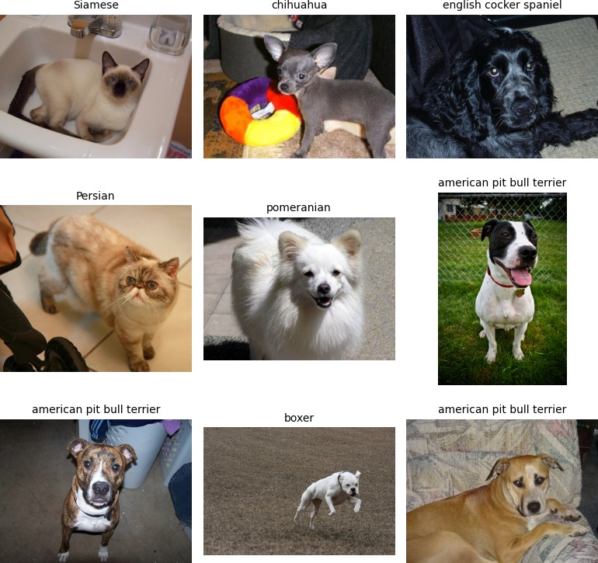

Hình 1.1. Ảnh mẫu về thú cưng (chó/mèo) trong tập dữ liệu
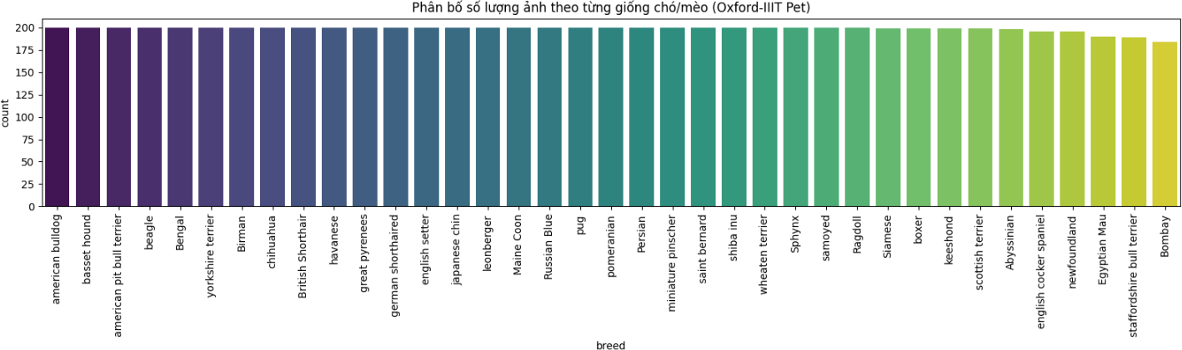
Hình 1.2. Phân bố lượng ảnh theo từng loài chó/mèo

Mô hình nền tảng Ngôn ngữ - Thị giác (CLIP):
Nghiên cứu sâu về kiến trúc và cơ chế hoạt động của mô hình CLIP, bao gồm:
  - Luồng xử lý hình ảnh: Sử dụng Vision Transformer (ViT) để trích xuất tensor đặc trưng hình ảnh và chiếu về không gian vector 512 chiều.
  - Luồng xử lý văn bản: Sử dụng Text Transformer để mã hóa các câu lệnh mô tả giống loài thành vector ngữ nghĩa 512 chiều.
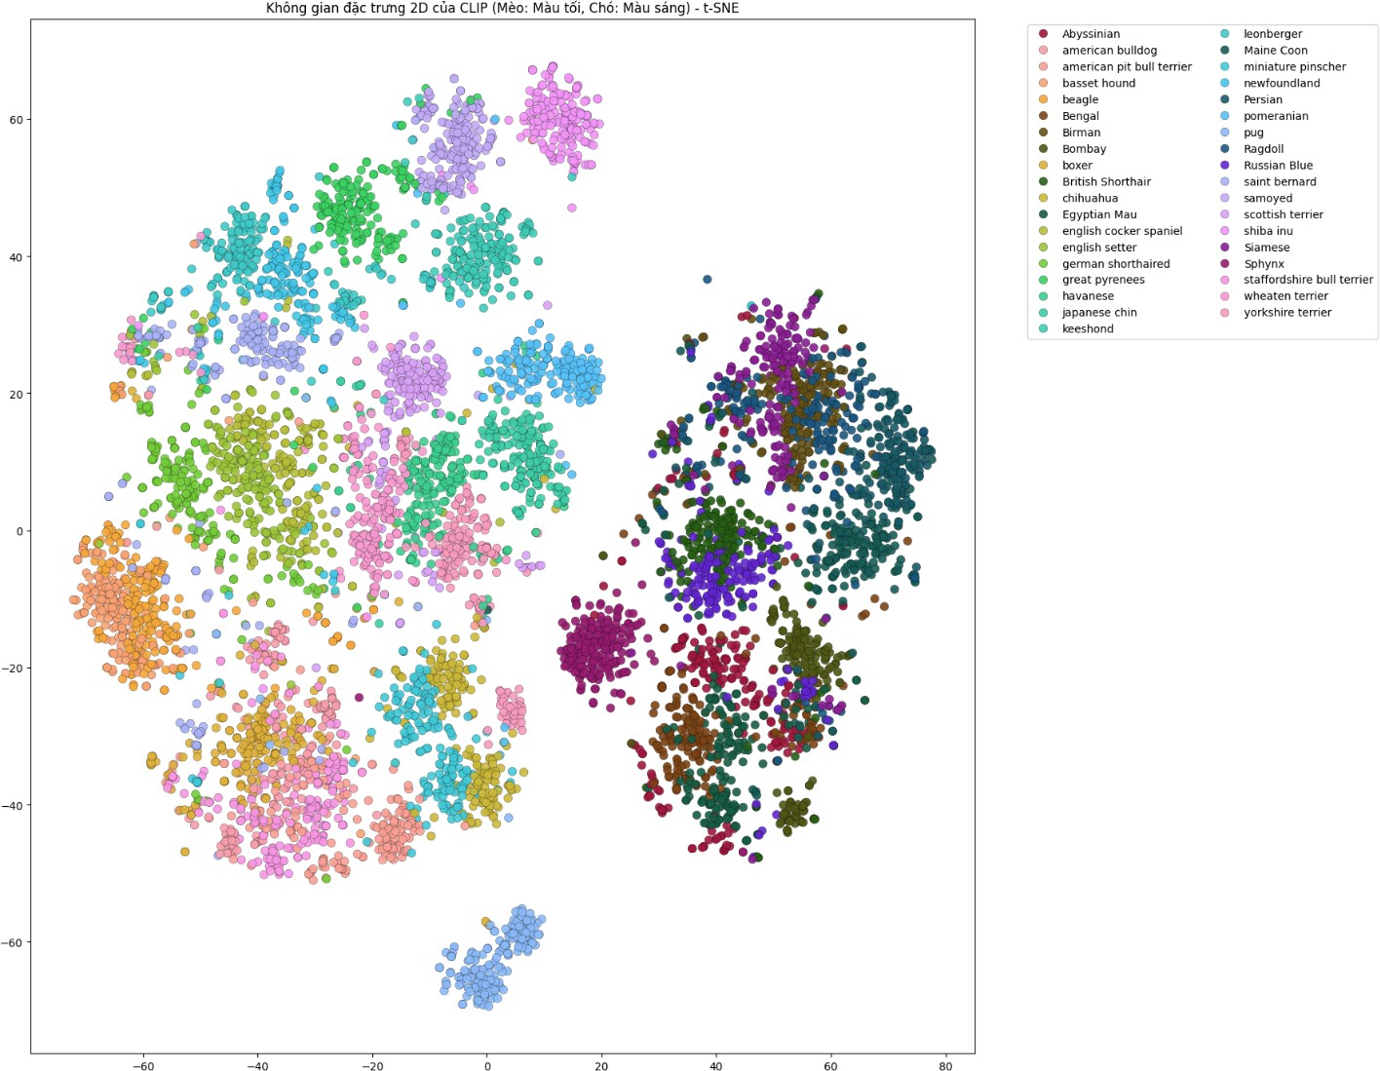
Hình 1.3. Biểu đồ t-SNE trực quan hóa không gian đặc trưng hình ảnh của mô hình CLIP

Các kỹ thuật tối ưu hóa và thích ứng
Đề tài không dừng lại ở việc áp dụng mô hình nguyên bản mà tập trung nghiên cứu và áp dụng các kỹ thuật tinh chỉnh tham số hiệu quả (PEFT) dành cho mô hình ngôn ngữ - thị giác. Đối tượng nghiên cứu ở phần này bao gồm:

  - Kỹ thuật Prompt Engineering: Bổ sung thông tin phân loại loài (chó/mèo) để cung cấp ngữ cảnh cho mô hình.
  - Kỹ thuật CoOp Prompt Tuning: Tối ưu hóa các token ngữ cảnh có thể học được thay vì dùng câu lệnh thủ công.
  - Các phương pháp Adapter (CLIP-Adapter, Tip-Adapter): Xây dựng các lớp phân loại mạng nơ-ron nhỏ hoặc bộ nhớ đệm để mô hình nhanh chóng thích nghi với tập dữ liệu mới mà không cần cập nhật bộ trọng số gốc khổng lồ của CLIP.

Chiến lược phân chia dữ liệu và đánh giá mô hình
Thay vì tinh chỉnh toàn bộ mạng đòi hỏi dữ liệu lớn, đề tài nghiên cứu khả năng thích ứng của mô hình dựa trên một phần dữ liệu hạn chế.
  - Chiến lược Train/Val Split: Trích xuất đặc trưng của toàn bộ tập dữ liệu và tiến hành phân chia với 90% dữ liệu để xây dựng tập Support/huấn luyện và 10% để đánh giá xác thực nhằm tối ưu hóa trọng số cho các mạng Adapter.
  - Hệ thống tiêu chí đánh giá: Đối tượng được đánh giá thông qua các chỉ số thực tiễn như độ chính xác tổng thể, khoảng tin cậy và độ trễ suy luận nhằm đảm bảo mô hình có thể triển khai thực tế.

Phạm vi nghiên cứu
Đề tài được giới hạn trong các phạm vi sau:
      - Về đối tượng phân loại: Chỉ tập trung nhận diện 37 giống chó và mèo được định nghĩa trong bộ metadata của tập dữ liệu. Không mở rộng sang các loại động vật hoang dã, gia súc hoặc các vật nuôi khác ngoài phạm vi dữ liệu.
      - Về dữ liệu: Chỉ sử dụng hình ảnh 2D từ tập dữ liệu công khai Oxford-IIIT Pet (gồm 7.390 ảnh). Phạm vi nghiên cứu chỉ sử dụng nhánh dữ liệu hình ảnh và nhãn danh sách.
      - Về phương pháp và mô hình: Mô hình cốt lõi được sử dụng là CLIP. Các phương pháp tinh chỉnh giới hạn ở Prompt Engineering, Tip-Adapter…
      - Về tiền xử lý: Phạm vi tiền xử lý bám sát quy trình tiêu chuẩn của CLIPProcessor, giới hạn ở các kỹ thuật: Resize về khung chuẩn 224x224, cắt, và chuẩn hóa phân phối màu.

      - Về cấu hình thực nghiệm: Quá trình tinh chỉnh các bộ chuyển đổi (Adapter/Prompt Tuning) không cập nhật toàn bộ trọng số mà sử dụng chiến lược phân chia Full Train/Val Split. Dữ liệu được chia theo tỷ lệ (90% cho tập huấn luyện, 10% để kiểm định) nhằm tối ưu hóa sự thích ứng của hệ thống trên tập Test.
      - Về kết quả đánh giá: Hiệu năng hệ thống được đo lường toàn diện trên tập Kiểm thử gốc (gồm 3.669 ảnh). Các tiêu chí chủ đạo bao gồm: Độ chính xác phân loại, Ma trận nhầm lẫn, cùng với Độ trễ suy diễn và Khoảng tin cậy. Mốc Zero-shot thuần túy được sử dụng làm cơ sở đối chuẩn.

Phương pháp nghiên cứu
Để thực hiện đề tài “Xây dựng hệ thống phân loại giống vật nuôi sử dụng mô hình CLIP”, nhóm nghiên cứu đã áp dụng phương pháp kết hợp giữa nghiên cứu lý thuyết, thực nghiệm thuật toán trên tập dữ liệu chuẩn, và phát triển ứng dụng thực tiễn. Toàn bộ quá trình nghiên cứu được chia thành các giai đoạn tuần tự như sau:

Giai đoạn nghiên cứu lý thuyết và phân tích nền tảng
Nhóm nghiên cứu tiến hành nghiên cứu tài liệu và hệ thống hóa kiến thức nền tảng về thị giác máy tính thế hệ mới:
  - Nghiên cứu tập dữ liệu: Tìm hiểu đặc điểm, cấu trúc phân phối và các thách thức (góc chụp, điều kiện ánh sáng) của tập dữ liệu Oxford-IIIT Pet với 37 giống vật nuôi
  - Phân tích mô hình nền tảng: Phân tích kiến trúc đa phương thức của mô hình CLIP, đi sâu vào luồng xử lý hình ảnh và luồng xử lý văn bản.
  - Nghiên cứu kỹ thuật tinh chỉnh tham số hiệu quả (PEFT): Tìm hiểu cơ sở toán học của các kỹ thuật Prompt Engineering, học Few-shot, Linear Probe (CLIP-Adapter), và Tip-Adapter nhằm giúp mô hình thích nghi nhanh với dữ liệu mà không cần huấn luyện lại toàn bộ bộ trọng số.

Giai đoạn xây dựng và chuẩn hóa dữ liệu
Đề tài tập trung vào việc tinh chỉnh và chuẩn hóa dữ liệu đầu vào nhằm tối ưu hóa không gian đặc trưng thị giác - ngữ nghĩa của kiến trúc mô hình CLIP:

  - Thu thập và Phân tách dữ liệu: Khai thác bộ dữ liệu Oxford-IIIT Pet Dataset quy mô lớn với 7.390 ảnh. Dữ liệu được cấu trúc chặt chẽ bao gồm: 3.669 ảnh cho tập kiểm thử nhằm đánh giá độc lập. Đối với 3.680 ảnh còn lại, đề tài áp dụng linh hoạt các chiến lược phân chia: sử dụng toàn bộ hoặc áp dụng phân chia phân tầng theo tỷ lệ 90% cho tập huấn luyện, 10% cho tập Validation nhằm phục vụ quá trình tối ưu hóa Hyperparameter tuning và Early Stopping.
  - Tiền xử lý và Tăng cường Dữ liệu: Bên cạnh quy trình chuẩn hóa cơ sở của bộ vi xử lý CLIPProcessor (Resize 224×224, Center Crop, và Color Normalization), điểm nhấn của hệ thống là một luồng tiền xử lý ảnh chuyên sâu:
    - Lọc song phương (Bilateral Filter): Khử nhiễu không gian nhưng vẫn bảo toàn nghiêm ngặt các biên cạnh sắc nét (nhằm giữ lại cấu trúc kết cấu lông, râu và mắt của động vật).
    - Cân bằng biểu đồ histogram (CLAHE): Xử lý trên không gian màu LAB (chỉ can thiệp kênh độ sáng L) nhằm tăng cường độ tương phản cục bộ mà không gây méo lệch sắc độ tự nhiên (Color shift).
    - Test-Time Augmentation (TTA 5-view): Trong pha suy luận, mô hình áp dụng kỹ thuật sinh đặc trưng đa góc nhìn từ 5 kịch bản ảnh (Gốc, Khử nhiễu, Cân bằng sáng, Tối ưu kết hợp, và Tăng cường hình học). Các vector đặc trưng từ 5 góc nhìn này được trung bình hóa và chuẩn hóa 𝐿₂ để tạo ra một vector đại diện kiên chuẩn nhất.
  - Kỹ thuật Prompt Engineering: Thay vì sử dụng nhãn lớp rời rạc chỉ có tên giống loài làm hao hụt ngữ nghĩa, hệ thống thiết kế các "Enriched Prompt" theo cấu trúc nguyên mẫu: "Picture of a pet with breed: [Tên Giống], which is a type of animal." Cấu trúc mỏ neo ngữ nghĩa này giúp khai thác tối đa tri thức về thị giác - ngôn ngữ đã được học sẵn (zero-shot) từ tập dữ liệu khổng lồ của mô hình CLIP.

Giai đoạn triển khai thực nghiệm và tối ưu hóa
Đây là giai đoạn cốt lõi để chạy thực nghiệm nhằm tìm ra cấu hình mô hình tốt nhất:
  - Xây dựng mốc cơ sở: Chạy thực nghiệm thuật toán phân loại Zero-shot thuần túy (chỉ dùng tên nhãn) để xác định mốc hiệu năng ban đầu (~80%).

  - Triển khai kỹ thuật Adaptation: Tiến hành lập trình và chạy thực nghiệm các phương pháp cải tiến trên các file Jupyter Notebook, bao gồm: Prompt Tuning, CLIP-Adapter và Tip-Adapter.
  - Lựa chọn mô hình tối ưu: Điều chỉnh các hyperparameters như learning rate, số epoch, batch size trong quá trình tinh chỉnh. Dựa trên kết quả thu được, phương pháp đạt sự cân bằng tốt nhất giữa độ chính xác (>87%) và tốc độ sẽ được chọn làm mô hình cuối cùng.

Giai đoạn Đánh giá và Phân tích Kết quả
Đề tài tiến hành đánh giá định lượng và định tính toàn diện theo hệ thống tiêu chí đã thiết lập:
  - Đo lường hiệu suất: Đánh giá mô hình dựa trên tiêu chí cốt lõi là Độ chính xác tổng thể.
  - Đánh giá độ tin cậy và tốc độ: Tiến hành đo lường Khoảng tin cậy và phân tích các chỉ số Độ trễ suy diễn trên môi trường CPU/GPU.
  - Trực quan hóa sai số: Thiết lập và phân tích Ma trận nhầm lẫn nhằm làm rõ nguyên nhân mô hình nhận diện sai ở các giống vật nuôi có ngoại hình tương đồng.

Giai đoạn xây dựng ứng dụng thực tiễn
Nhằm chứng minh khả năng đưa AI vào môi trường thực tế, nhóm nghiên cứu thực hiện đóng gói thuật toán:
  - Đóng gói API: Tích hợp mô hình CLIP tốt nhất vào hệ thống Backend, cho phép tiếp nhận ảnh từ người dùng và trả về kết quả lớp động vật cùng độ tin cậy.
  - Phát triển Web UI: Thiết kế giao diện trực quan cho end-user, tích hợp tính năng tải ảnh, tự động căn chỉnh và hiển thị dự đoán trực tiếp.
  - Đánh giá thực tế: Kiểm thử hệ thống bằng các bức ảnh động vật thu thập ngẫu nhiên ngoài đời thực để đánh giá tính bền vững của hệ thống trước nhiễu dữ liệu.
Toàn bộ quá trình nghiên cứu và lập trình được triển khai bằng ngôn ngữ Python 3, kết hợp chặt chẽ với các thư viện Deep Learning chuyên dụng như PyTorch, Hugging Face transformers, torchvision và Matplotlib. Quá trình huấn luyện và kiểm thử mô hình được

thực hiện trên môi trường Jupyter Notebook và máy tính hỗ trợ GPU nhằm tăng tốc độ xử lý.

Ý nghĩa

Ý nghĩa khoa học
Đề tài "Xây dựng hệ thống phân loại giống vật nuôi sử dụng mô hình CLIP" mang lại những ý nghĩa khoa học nổi bật sau:
      - Bổ sung cơ sở lý thuyết về siêu mô hình đa phương thức: Đề tài cung cấp cái nhìn chuyên sâu về cách kết hợp luồng xử lý thị giác và ngôn ngữ trong bài toán phân loại hình ảnh chi tiết, thay thế cho cách tiếp cận phân loại đơn thuần bằng nhãn của mạng CNN truyền thống.
      - Chứng minh tính ưu việt của các kỹ thuật Thích ứng: Đề tài khẳng định hiệu quả của các phương pháp tinh chỉnh tham số hiệu quả như Prompt Engineering, Linear Probe và Tip-Adapter. Kết quả nghiên cứu cho thấy mô hình hoàn toàn có thể vượt qua giới hạn độ chính xác của Zero-shot (~80%) mà không cần phá vỡ cấu trúc hay tốn kém tài nguyên huấn luyện lại từ đầu.
      - Giải quyết bài toán khan hiếm dữ liệu: Việc nghiên cứu và tối ưu hóa hệ thống thông qua chiến lược học ít mẫu cung cấp một giải pháp học thuật vững chắc để giải quyết vấn đề thiếu hụt dữ liệu gán nhãn trong các bài toán học sâu.

Ý nghĩa thực tiễn
Bên cạnh giá trị nghiên cứu lý thuyết, đề tài có tính ứng dụng cao trong thực tiễn công nghệ và đời sống:
      - Tối ưu hóa chi phí và tài nguyên triển khai AI: Bằng cách tận dụng các mô hình đã huấn luyện trước kết hợp với các Adapter nhỏ nhẹ, hệ thống giảm thiểu tối đa chi phí thu thập dữ liệu, công sức gán nhãn thủ công và chi phí thuê máy chủ (GPU) đắt đỏ, mang lại hiệu quả kinh tế cao cho doanh nghiệp.
      - Tính linh hoạt và khả năng mở rộng không giới hạn: Khác với các mạng nơ-ron cũ bị đóng khung bởi số lượng lớp giới hạn, hệ thống dựa trên CLIP có thể dễ dàng nhận diện một giống vật nuôi mới xuất hiện chỉ bằng cách cập nhật văn bản mà không cần cấu trúc lại toàn bộ hệ thống.

      - Ứng dụng trực tiếp vào quản lý và cộng đồng: Kết quả của đề tài có thể đóng gói thành API hoặc Web/App để phục vụ trực tiếp cho các phòng khám thú y (nhận diện giống tự động để kê đơn chuẩn xác), các tổ chức cứu hộ động vật (tìm thú cưng thất lạc dựa trên hình ảnh tự chụp), hoặc các nền tảng mạng xã hội (tự động phân loại, gắn thẻ hình ảnh).

CHƯƠNG 2. DỮ LIỆU VÀ PHƯƠNG PHÁP
NGHIÊN CỨU

Tổng quan về phân loại thú cưng

Bối cảnh và thách thức
Trong Việc nhận diện và phân loại thú cưng (đặc biệt là chó và mèo) đóng vai trò quan trọng trong các hệ thống camera giám sát thông minh, quản lý đô thị, và các ứng dụng chăm sóc thú y. Tuy nhiên, bài toán này đối mặt với nhiều thách thức:
      - Sự đa dạng về giống loài: Chó và mèo có hàng trăm giống khác nhau với kích thước, màu lông và hình dáng đa dạng.
      - Sự tương đồng giữa các lớp: Một số giống chó nhỏ có ngoại hình và khuôn mặt rất dễ nhầm lẫn với mèo.
      - Môi trường phức tạp: Ảnh thường bị ảnh hưởng bởi điều kiện ánh sáng, góc chụp, tư thế của con vật và bối cảnh nền phức tạp.

Đặc điểm nhận diện chó và mèo
Để hệ thống có thể phân loại chính xác, cần nắm rõ các đặc trưng thị giác cốt lõi:
      - Đặc điểm của Chó: Hình dáng mõm thường dài hơn, cấu trúc xương hàm rõ nét. Kích thước cơ thể biến thiên rất lớn (từ Chihuahua nhỏ bé đến Husky to lớn). Hình dáng tai đa dạng như cụp, dựng đứng, to, nhỏ,…
      - Đặc điểm của Mèo: Khuôn mặt có xu hướng tròn và phẳng hơn, mõm ngắn. Mắt to, đồng tử thường có hình dọc hoặc tròn. Hình dáng tai chủ yếu là hình tam giác dựng đứng, chóp nhọn. Kích thước cơ thể giữa các giống mèo khá đồng đều, ít biến thiên cực đoan như chó.

Các mô hình thị giác máy tính trong phân loại thú cưng
Trong bài toán phân loại thú cưng, thị giác máy tính đóng vai trò trích xuất các đặc trưng sinh trắc học từ hình ảnh như hình dáng tai, cấu trúc khuôn mặt, màu lông để đưa ra dự đoán. Đề tài này lựa chọn nghiên cứu và so sánh hai trường phái mô hình tiêu biểu: mạng nơ-ron tích chập truyền thống đại diện là ResNet và mô hình nền tảng ngôn ngữ - thị giác tiên tiến đại diện là CLIP.

Mô hình ResNet (Residual Network)
ResNet là một kiến trúc mạng nơ-ron tích chập CNN mang tính đột phá do Microsoft Research giới thiệu vào năm 2015. Trong đề tài này, ResNet được nhắc đến như một mô hình nền tảng đại diện cho phương pháp học có giám sát truyền thống. Ưu điểm lớn nhất của ResNet là khắc phục được hiện tượng suy biến đạo hàm, cho phép huấn luyện các mạng rất sâu.
Kiến trúc ResNet gồm các thành phần chính:
  - Khối thặng dư (Residual Block): Đây là cốt lõi của kiến trúc. Thay vì ép các lớp nơ-ron học trực tiếp một ánh xạ phức tạp, ResNet sử dụng các "đường tắt" để truyền thẳng dữ liệu qua một vài lớp. Điều này giúp mạng học các đặc trưng từ mức độ thấp (cạnh, màu sắc) đến mức độ cao (khuôn mặt chó/mèo) một cách mượt mà và hiệu quả.
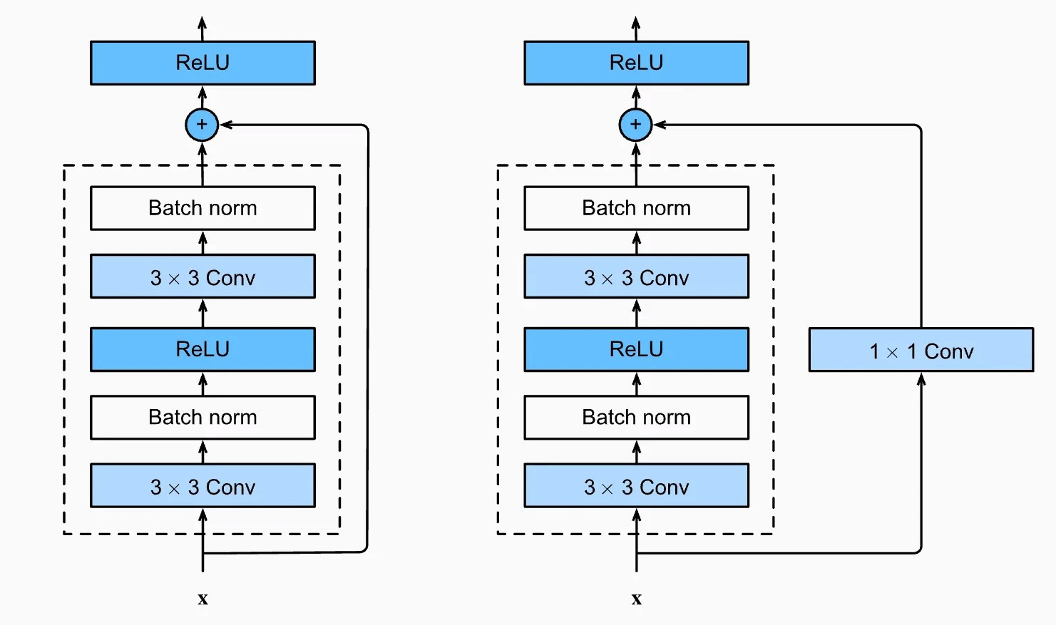
Hình 2.1. Cấu trúc của một khối Residual Block trong mạng ResNet
  - Mạng tích chập sâu: Đóng vai trò trích xuất đặc trưng không gian cục bộ. Các lớp đầu nhận diện cấu trúc thô (đường viền tai, mắt), các lớp sâu hơn tổng hợp thành các đặc trưng phức tạp giúp phân biệt hình thái giữa chó và mèo.

  - Lớp phân loại: Ở cuối mạng, một lớp Fully Connected kết hợp với hàm Softmax tính toán xác suất để gắn nhãn ảnh đầu vào là "Chó" hay "Mèo"

Mô hình CLIP
CLIP là mô hình nền tảng ngôn ngữ - thị giác tiên tiến do OpenAI phát triển. Đây là mô hình chính được lựa chọn cho đề tài. Khác hoàn toàn với ResNet chỉ học cách ánh xạ ảnh vào một tập nhãn cố định, CLIP học cách liên kết ngữ nghĩa giữa hình ảnh và văn bản thông qua phương pháp học tự giám sát đối chiếu.
Kiến trúc CLIP gồm ba phần chính:
  - Bộ mã hóa hình ảnh: Sử dụng kiến trúc Vision Transformer (ViT) hoặc ResNet để trích xuất hình ảnh đầu vào thành một biểu diễn vector (image embedding).
  - Bộ mã hóa văn bản: Sử dụng kiến trúc Transformer để biến đổi một đoạn mô tả (ví dụ: "Một bức ảnh của chú chó giống Corgi") thành một biểu diễn vector văn bản.
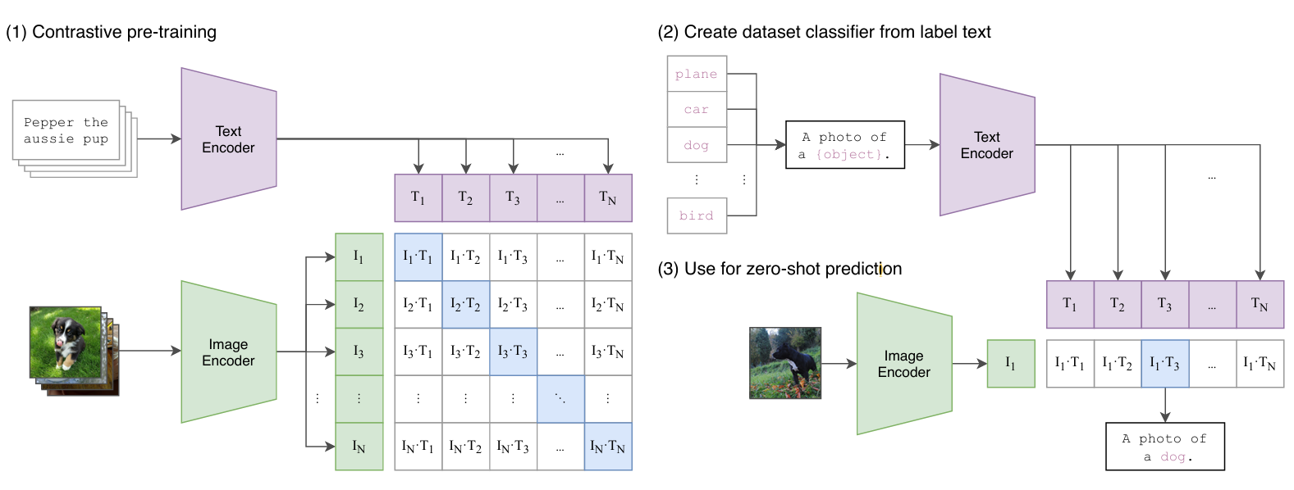
Hình 2.2. Kiến trúc huấn luyện đối chiếu của CLIP
  - Không gian đối chiếu: CLIP được huấn luyện trên hàng trăm triệu cặp ảnh-văn bản từ Internet. Quá trình huấn luyện sẽ kéo các vector hình ảnh và vector văn bản tương ứng lại gần nhau nhất có thể (tối đa hóa cosine similarity) và đẩy các cặp không khớp ra xa. Kết quả là CLIP có khả năng hiểu bức ảnh dựa trên ngữ cảnh và ngữ nghĩa phức tạp.

- Lý do lựa chọn mô hình CLIP làm phương pháp nghiên cứu chính:
Mặc dù ResNet là một mô hình chuẩn mực và đạt hiệu suất cao trong các tập dữ liệu đóng, nhóm nghiên cứu quyết định chọn CLIP làm hướng đi chính cho bài toán phân loại thú cưng nhờ những điểm vượt trội được phân tích trong bảng sau:
Bảng 2.1. So sánh và lý do lựa chọn mô hình CLIP so với ResNet

Tiêu chí so sánh | ResNet | CLIP
Bản chất kiến trúc | Mạng nơ-ron tích chập đơn phương thức (chỉ xử lý ảnh). | Mô hình đa phương, kết hợp Transformer cho cả ảnh và chữ.
Phương pháp học | Học có giám sát, yêu cầu tập dữ liệu phải được gán nhãn tĩnh (chó = 0, mèo = 1). | Học tự giám sát đối chiếu trên dữ liệu quy mô khổng lồ.
Khả năng tổng quát hóa | Dễ bị Overfitting với tập dữ liệu huấn luyện. Nếu gặp giống chó/mèo lạ hoặc bối cảnh chưa từng thấy, độ chính xác giảm mạnh. | Khả năng Zero-shot Learning cực kỳ mạnh mẽ. Có thể phân loại chính xác các giống thú cưng hiếm hoặc bối cảnh mới mà không cần huấn luyện lại từ đầu.
Khả năng hiểu ngữ cảnh | Chỉ trích xuất đặc trưng vật lý như pixel, đường nét,... dễ nhầm lẫn các giống chó nhỏ có khuôn mặt giống mèo. | Hiểu được ngữ nghĩa toàn cục của bức ảnh. Khai thác được sức mạnh của các câu lệnh như "Ảnh một con chó lông xù nhỏ" để tăng độ chính xác.
Chi phí gán nhãn và mở rộng | Rất tốn kém thời gian gán nhãn thủ công nếu muốn mở rộng dự án (thêm lớp động vật mới). | Rất linh hoạt, có thể phân loại bất kỳ lớp nào chỉ bằng cách thay đổi văn bản đầu vào nhờ cơ chế Open-vocabulary.
Kết luận lựa chọn | Phù hợp làm Baseline để đối chiếu. | Được chọn làm mô hình chính vì tính linh hoạt cao, khả năng mở rộng tốt và đại diện cho xu hướng AI hiện đại.

Thu thập dữ liệu

Thu thập dữ liệu
Trong phạm vi đề tài, dữ liệu hình ảnh thú cưng được khai thác hoàn toàn từ bộ dữ liệu chuẩn chuyên ngành phục vụ cho nghiên cứu thị giác máy tính:
  - Bộ dữ liệu chuẩn: Đề tài sử dụng Oxford-IIIT Pet Dataset.
  - Đặc điểm: Đây là bộ dữ liệu có độ khó cao, bao gồm 37 phân lớp chi tiết (fine-grained classes) về các giống chó và mèo. Tổng cộng bộ dữ liệu có 7.390 hình ảnh, trong đó chủ thể có sự biến thiên lớn về kích thước, tư thế, điều kiện ánh sáng và mức độ che khuất.
  - Vai trò: Làm tập dữ liệu nền tảng, cung cấp Ground Truth đáng tin cậy để tinh chỉnh trọng số và đo lường độ chính xác phân loại của mô hình CLIP.
  - Link tải dữ liệu gốc: https://www.robots.ox.ac.uk/~vgg/data/pets/
  - Thông số tham chiếu trên bộ dữ liệu Oxford-IIIT Pet: Theo bài báo gốc công bố mô hình CLIP (Radford et al., 2021), Oxford-IIIT Pet là bộ dữ liệu chuẩn mực để đánh giá năng lực phân loại hạt mịn. Cụ thể, mô hình Zero-shot CLIP đạt độ chính xác trung bình lên tới 93.5% trên 3.669 ảnh kiểm thử. Mức hiệu năng đột phá này không chỉ cao hơn +1.1% so với mô hình dùng đặc trưng của mạng ResNet-50 (Linear Probe), mà còn vượt xa khả năng nhận diện Zero-shot của con người (chỉ đạt 53.7%). Thông số này đóng vai trò là ngưỡng cơ sở vững chắc để nhóm đánh giá hiệu quả của các phương pháp tinh chỉnh sau này.

Phân chia cấu trúc tập dữ liệu
Khác với việc tổ chức thư mục thủ công rời rạc, hệ thống tự động hóa việc tải và quản lý tập dữ liệu thông qua API torchvision.datasets.OxfordIIITPet. Quy trình phân chia dữ liệu được quy chuẩn hóa như sau:
  - Tập Kiểm thử độc lập: Gồm 3.669 ảnh được tách biệt hoàn toàn để thực hiện đánh giá hiệu năng khách quan nhất.
  - Tập Huấn luyện & Xác thực: Gồm 3.680 ảnh. Tại đây, đề tài áp dụng linh hoạt hai chiến lược kịch bản:
    - Kịch bản 1: Sử dụng 100% tập Trainval để tối đa hóa không gian mẫu học chuyển giao.

    - Kịch bản 2: Phân chia phân tầng theo tỷ lệ 90% tập Train với 3.310 mẫu, 10% tập Validation với 370 mẫu nhằm đảm bảo sự cân bằng các nhãn giống loài khi dò tìm Hyperparameter và cơ chế Early Stopping.

Phân tích đặc trưng Histogram dữ liệu

Cơ sở lý thuyết và Vai trò của Histogram trong bài toán phân loại ảnh với CLIP
Trong lĩnh vực thị giác máy tính và xử lý ảnh số, Histogram là công cụ toán học nền tảng mô tả hàm mật độ xác suất rời rạc của các mức cường độ sáng xuất hiện trong bức ảnh. Đối với một ảnh số 8-bit biểu diễn trong không gian rời rạc, tập hợp các giá trị cường độ điểm ảnh 𝑟_{𝑘} nhận giá trị trong đoạn [0, 𝐿 − 1] với 𝐿 = 256. Khi đó, Histogram không chuẩn hóa được định nghĩa bằng hàm:
ℎ(𝑟_{𝑘}) = 𝑛_{𝑘}, 𝑘 = 0,1,2, … , 𝐿 − 1

Trong đó 𝑛_{𝑘} đại diện cho tổng số lượng điểm ảnh mang giá trị cường độ 𝑟_{𝑘}. Nhằm loại bỏ sự phụ thuộc vào kích thước không gian (𝑀 × 𝑁) của từng ảnh, ta chuẩn hóa Histogram thành phân phối xác suất:

𝑃(𝑟 ) = 𝑛𝑘
𝐿−1
, 9 𝑃 (𝑟 ) = 1

^{𝑘} 𝑀 ⋅ 𝑁
𝑘
𝑘=0

Vai trò và ý nghĩa của ứng dụng của Histogram:
- Kiểm định chất lượng phân phối quang học: Cho phép đánh giá định lượng về dải động, mức độ phơi sáng, và độ tương phản tự nhiên của tập dữ liệu ảnh động vật.
- Định hướng thuật toán xử lý tín hiệu: Xác định xem có nên áp dụng các phép biến đổi điểm ảnh như cân bằng lược đồ mức xám cục bộ hay lọc làm mịn giữ cạnh nhằm tăng cường chi tiết kết cấu lông, mắt và đường nét khuôn mặt của thú cưng.
- Phân tích tách biệt giữa Chủ thể và Bối cảnh nền: Đánh giá sự tương phản về màu sắc giữa bộ lông vật nuôi như các sắc thái màu ấm: vàng, nâu, cam với phông nền tự nhiên cỏ xanh, phòng ốc, đồ nội thất,...
- Đối chiếu phương pháp luận giữa xử lý ảnh cổ điển và Deep Learning: Làm rõ sự khác biệt giữa các đặc trưng thống kê mức thấp và không gian biểu diễn ngữ nghĩa trừu tượng cao cấp được học bởi mô hình CLIP.

Phân tích chi tiết Histogram trên mẫu ảnh đơn lẻ
Thực nghiệm được triển khai chi tiết trên ảnh Abyssinian_1.jpg của tập dữ liệu Oxford-IIT Pet. Ảnh được chuyển đổi thành ảnh xám để phân tích ảnh Histogram mức xám và được phân tách thành 3 kênh R- G- B để phân tích Histogram màu RGB:
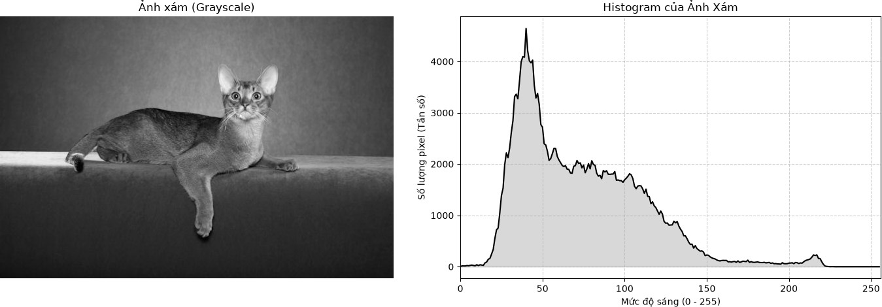
Hình 2.3. Ảnh xám và biểu đồ Histogram tương ứng của mẫu ảnh Abyssinian_1.jpg
Ảnh màu được chuyển đổi sang ảnh xám theo công thức chuẩn trắc quang ITU-R BT.601:
𝑌 = 0.299 ⋅ 𝑅 + 0.587 ⋅ 𝐺 + 0.114 ⋅ 𝐵
Sau đó, thuật toán cv2.calcHist() được áp dụng để trích xuất biểu đồ phân bố tần suất 256 bins.
- Dải động quang học: Phân phối điểm ảnh trải rộng liên tục từ vùng tối (𝑟_{𝑘} ≈ 20) tới vùng sáng (𝑟_{𝑘} ≈ 220), hoàn toàn không bị triệt tiêu ở các vùng chuyển tiếp. Điều này chứng minh bức ảnh có dải động rộng, ghi nhận đầy đủ chi tiết cả trong vùng bóng râm lẫn vùng chiếu sáng trực tiếp.
- Độ tương phản: Biểu đồ tập trung chủ yếu ở dải cường độ thấp và trung bình (khoảng 25 đến 100), phản ảnh một bức ảnh có tông màu thiên tối với độ tương phản rõ nét ở các chi tiết lông mèo và phần mặt mèo ngồi.
- Hình thái phân bố đa đỉnh: Biểu đồ thể hiện một đỉnh chiếm chọn ưu thế:
  - Đỉnh chính (Dải cường độ tối 40 − 50): Đại diện cho vùng lông sẫm màu, hốc mắt, mũi và các vùng bóng râm xung quanh cơ thể vật nuôi.

  - Phần dốc thoải và đuôi phân phối (Dải cường độ sáng 50 − 220): Đại diện cho bề mặt hậu cảnh được chiếu sáng đầy đủ và các mảng lông sáng màu.
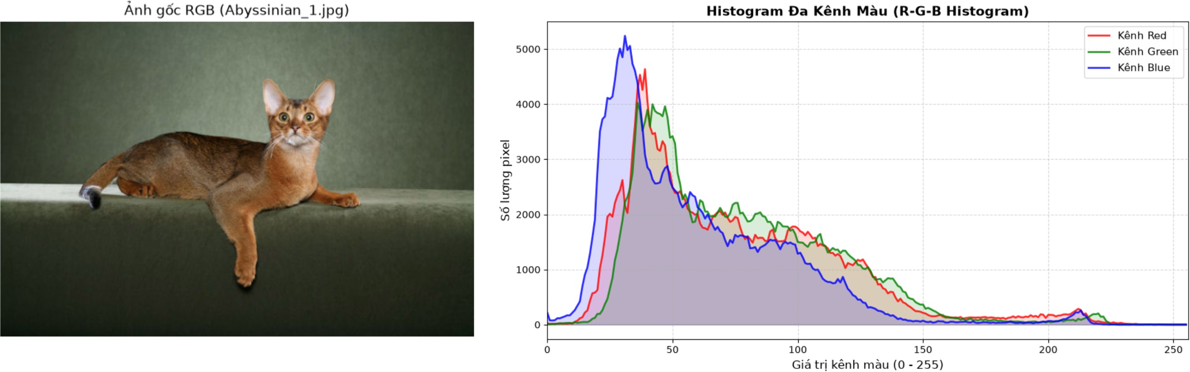

Hình 2.4. Ảnh gốc RGB và biểu đồ Histogram đa kênh màu của mẫu ảnh Abyssinian_1.jpg
Biểu đồ Histogram được tính toán độc lập trên ba kênh màu Đỏ, Xanh lá và Xanh dương:
- Sự phân hóa giữa các kênh màu: Ba đường cong phân bố thể hiện sự tách biệt rõ ràng về mặt phổ:
  - Kênh Đỏ: Lệch mạnh về phía bên phải của đồ thị (tập trung tại dải sáng cao 30 − 150), phản ánh sắc tố ấm đặc trưng của bộ lông vật nuôi (sắc nâu, vàng hung, cam đất).
  - Kênh Xanh lá: Phân bố đều đặn ở dải trung tâm (40 − 150), phản ánh các thành phần tự nhiên của hậu cảnh là nền màu xanh cỏ.
  - Kênh Xanh dương: Mật độ phân bố dịch chuyển về phía dải cường độ thấp (30 − 40), do bối cảnh chụp vật nuôi cự ly gần hầu như không có sự xuất hiện của bầu trời hay các mảng màu lam lớn.
- Kết luận nhận định: Mẫu ảnh mang tông màu ấm chủ đạo, độ bão hòa màu tự nhiên cao và có sự tương phản màu sắc rõ rệt giữa chủ thể và phông nền.

Khảo sát biến đổi Histogram theo độ sáng và độ tương phản
Nhằm khảo sát sự phản hồi của phân phối điểm ảnh dưới các điều kiện chiếu sáng và hiệu chỉnh quang học khác nhau, chúng tôi thiết lập mô hình biến đổi tuyến tính:
𝑔(𝑥, 𝑦) = 𝛼 ⋅ 𝑓(𝑥, 𝑦) + 𝛽

Trong đó 𝛼 > 0 là hệ số khuếch đại tương phản, và 𝛽 ∈ [−255, 255] là hệ số dịch chuyển độ sáng.
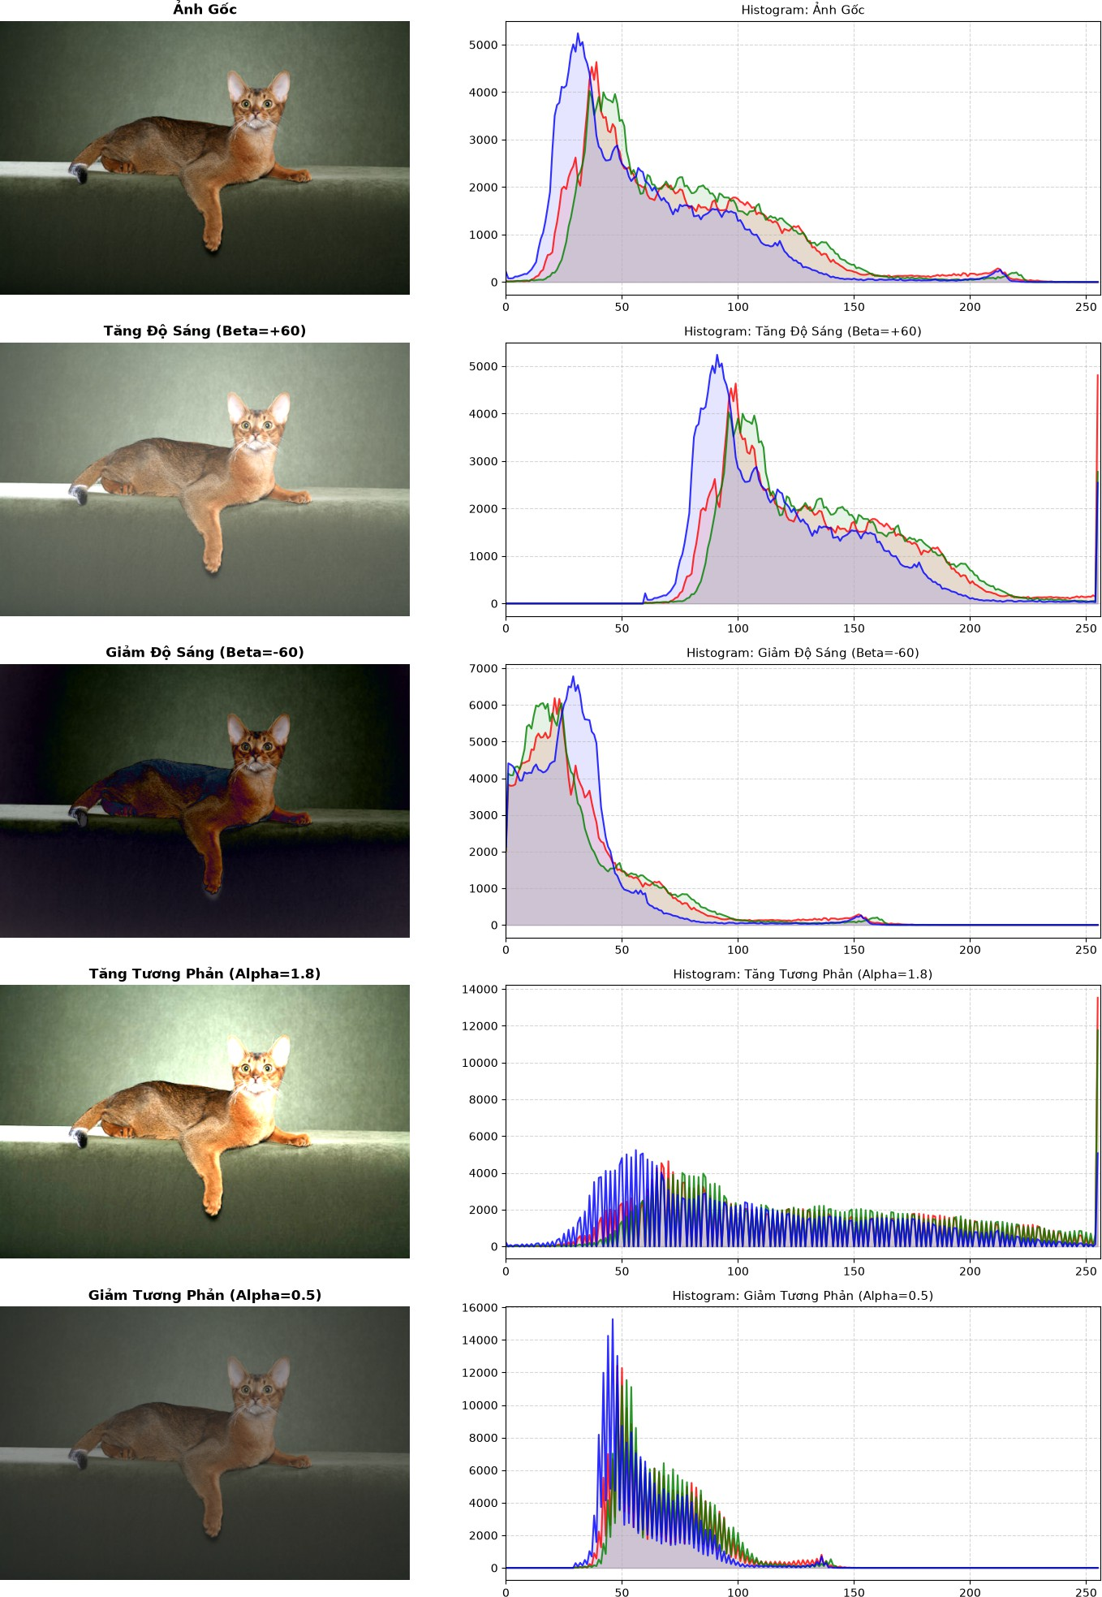

Hình 2.5. Khảo sát sự biến đổi của Histogram khi thay đổi độ sáng (𝛽) và độ tương phản (𝛼)

Bảng 2.2. Sự biến đổi của hình ảnh và Histogram dưới các can thiệp quang học

Can thiệp quang học | Hiện tượng trên ảnh hiển thị | Biến đổi đặc trưng trên Histogram
Tăng độ sáng (𝛽 = +60) | Bức ảnh sáng rực toàn phần, một số vùng sáng cực đại bị lóa và mất kết cấu sợi lông. | Toàn bộ đường cong phân phối dịch chuyển tịnh tiến sang phải về phía giá trị 255. Xuất hiện hiện tượng bão hòa tích luỹ tại điểm cực trị 255.
Giảm độ sáng (𝛽 = −60) | Bức ảnh trở nên tối sẫm, các chi tiết trong vùng tối bị chìm hoàn toàn vào màu đen. | Toàn bộ đường cong phân phối dịch chuyển tịnh tiến sang trái về phía giá trị 0. Xuất hiện đỉnh nhọn tích lũy tại điểm cực trị 0.
Tăng tương phản (𝛼 = 1.8) | Vùng sáng trở nên sáng rõ rệt, vùng tối sâu hơn, ranh giới phân tách giữa các khối màu cực kỳ gắt. | Biểu đồ bị kéo dãn mạnh mẽ về hai phía đầu mút (0 và 255), khoảng phân phối ở dải trung tâm bị dàn mỏng.
Giảm tương phản (𝛼 = 0.5) | Bức ảnh phẳng lì, mờ đục như bị bao phủ bởi một lớp sương xám đồng nhất. | Toàn bộ các giá trị phân phối bị co cụm, nén chặt vào dải giữa (80 − 170), hoàn toàn triệt tiêu các giá trị ở hai đầu mút.

Phân tích Histogram tổng hợp toàn bộ tập dữ liệu Oxford-IIIT Pet
Việc đánh giá toàn diện 7.390 bức ảnh đặt ra bài toán về tối ưu tài nguyên tính toán. Thay vì tải toàn bộ khối dữ liệu ảnh thô vào bộ nhớ RAM, chúng tôi áp dụng thuật toán Tích lũy mảng phân phối rời rạc:
- Cấp phát mảng 1 chiều 256 phần tử với độ chính xác số thực kép np.float64 cho kênh xám và từng kênh R, G, B.
- Duyệt tuần tự qua 7.390 tệp ảnh, tính toán Histogram cục bộ của từng ảnh bằng OpenCV với chi phí thời gian 𝑂(𝑀 × 𝑁) cho mỗi ảnh.
- Cộng dồn trực tiếp vào mảng tích lũy toàn cục.
- Chuẩn hóa phân phối đại diện trung bình bằng cách chia cho tổng số lượng ảnh hợp lệ (𝑁 = 7.390):

𝑁
𝐻8(𝑘) = 1 ; 𝐻

(𝑘), ∀𝑘 ∈ [0, 255]

𝑁 𝑖
𝑖=1
Thuật toán đạt độ phức tạp không gian 𝑂(1) về bộ nhớ phụ trợ, cho phép xử lý toàn bộ kho dữ liệu một cách tối ưu và nhanh chóng.
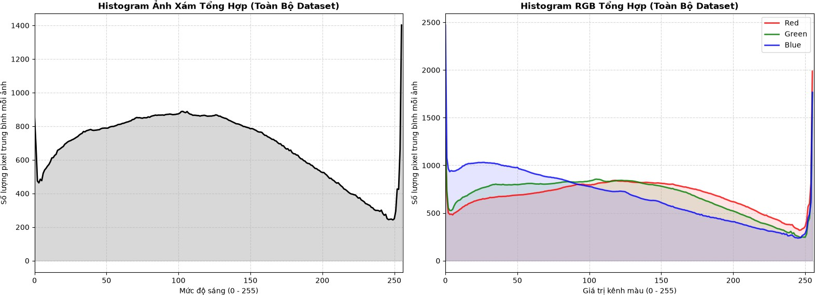
Hình 2.6. Biểu đồ Histogram tổng hợp (ảnh xám và đa kênh RGB) phân bố trung bình trên toàn bộ tập dữ liệu
Kết quả phân tích và Đánh giá quy luật toàn cục

Phân phối cường độ xám toàn cục:
  - Biểu đồ mức xám trung bình của tập dữ liệu thể hiện dạng hình chuông lệch nhẹ, phân bố tập trung chủ yếu trong dải cường độ từ 50 đến 220, đỉnh cực đại nằm trong khoảng trung tính 110 − 150.
  - Đánh giá: Tập dữ liệu Oxford-IIIT Pet sở hữu chất lượng phơi sáng rất chuẩn mực. Phần lớn các bức ảnh được chụp trong điều kiện ánh sáng tự nhiên đầy đủ như ngoài trời ban ngày hoặc trong nhà có nguồn sáng tiêu chuẩn. Tỷ lệ các bức ảnh bị lỗi quang học nghiêm trọng như tối đen hoàn toàn do thiếu sáng hoặc cháy trắng do phơi sáng quá mức chiếm tỷ lệ không đáng kể (< 1.5%). Dải động toàn cục rất thuận lợi cho các mô hình học sâu trích xuất đặc trưng.

Phân phối phổ màu sắc toàn cục:

  - Biểu đồ ba kênh màu RGB toàn cục thể hiện rõ quy luật: Trong dải cường độ từ 80 đến 180, mật độ xác suất của kênh Red và kênh Green luôn vượt trội hơn hẳn so với kênh Blue từ 15% − 25%.
  - Nguyên nhân: Đây là sự phản ánh chính xác các đặc trưng sinh học và môi trường tự nhiên của bài toán:
    - Đa số 37 giống chó và mèo mang màu lông tự nhiên thuộc các sắc tố phaeomelanin và eumelanin (màu vàng, nâu đất, hung đỏ, cam, trắng ngà).
    - Bối cảnh ngoại cảnh thường chứa thảm thực vật, bãi cỏ và cây cối tạo nên mật độ cao của kênh Green.
    - Khung hình chụp cận cảnh thú cưng hiếm khi xuất hiện nền trời xanh bao la hay mặt nước biển khiến kênh Blue luôn có tỷ trọng thấp nhất.

Phương pháp tiền xử lý

Những thách thức cốt lõi của tập dữ liệu Oxford-IIIT Pet
Bài toán phân loại giống vật nuôi, đặc biệt là phân loại các giống chó và mèo, là một bài toán thị giác máy tính có mức độ phức tạp tương đối cao. Không giống như các bài toán phân loại đối tượng ở mức độ tổng quát, trong đó các lớp thường có sự khác biệt rõ ràng về hình thái, các giống vật nuôi thường có nhiều đặc điểm ngoại hình tương đồng và sự khác biệt giữa các cá thể trong cùng một giống cũng rất lớn. Những đặc điểm này tạo ra nhiều thách thức đối với các mô hình học máy và học sâu trong quá trình học và phân biệt đặc trưng.
- Biến thiên nội lớp cực lớn: Cùng một giống (ví dụ: Chó Poodle hay Chó Boxer) nhưng các cá thể có thể khác nhau hoàn toàn về màu lông, độ dài lông, kích cỡ cơ thể, độ tuổi, tư thế và góc chụp của máy ảnh.
- Độ tương đồng liên lớp rất cao: Nhiều giống loài có quan hệ phả hệ gần gũi sở hữu đặc điểm nhận dạng gần như tương đồng (ví dụ: giống mèo Birman vs Ragdoll; giống chó Staffordshire Bull Terrier vs American Pit Bull Terrier).

- Nhiễu bối cảnh phức tạp: Vật nuôi thường hòa lẫn vào đồ đạc trong nhà, bị che khuất một phần bởi cành cây/thảm cỏ, hoặc xuất hiện hiện tượng nhòe chuyển động do chuyển động nhanh của động vật.

Các phương pháp xử lí ảnh và kỹ thuật tăng cường dữ liệu
Dựa vào những thách thức trên, chúng em đã thiết lập các hệ thống phương pháp xử lí ảnh có chọn lọc. Dưới đây là mã giả về phương pháp:
for Iₖ ∈ {I₁, I₂, I₃, I₄, I₅} do Iₖ ← CLIP_Preprocess(Iₖ)
Fₖ ← CLIP_Vision_Encoder(Iₖ) Fₖ ← L2_Normalize(Fₖ)
end for
F ← Mean(F₁, F₂, F₃, F₄, F₅)
F ← L2_Normalize(F)
return F

Input: Image I
Output: Feature vector F
 | I₁ I₂ I₃ I₄  I₅ | ←  ←  ←  ←  ← | Original(I) BilateralFilter(I) CLAHE(ConvertToLAB(I)) HorizontalFlip(I)  Rotate(I)

Lọc Khử Nhiễu Song Phương Bảo Toàn Cạnh
  - Hạn chế của bộ lọc truyền thống: Bộ lọc Gauss hay lọc trung vị thực hiện làm mịn đẳng hướng, làm mờ đi các cạnh sắc nét và triệt tiêu các đặc trưng tần số cao quan trọng như sợi lông tơ, ria mép và viền mắt.
  - Cơ chế toán học của Bilateral Filter: Bộ lọc tính toán giá trị điểm ảnh đầu ra dựa trên tích của hai hàm trọng số Gauss: một hàm phụ thuộc vào khoảng cách không gian hình học (𝜎_{𝑠}) và một hàm phụ thuộc vào độ chênh lệch cường độ quang học (𝜎_{𝑟}):

𝐼𝑓𝑖𝑙𝑡𝑒𝑟𝑒𝑑(𝑝)
= 1 9 𝐼
𝑊
𝑝
𝑞∈Ω

(𝑞)

⋅ exp U−
∥ 𝑝 − 𝑞 ∥²
2𝜎2 W ⋅ exp U−
𝑠
∥ 𝐼(𝑝) − 𝐼(𝑞) ∥²
2𝜎2 W
𝑟

Trong đó Ω là cửa sổ không gian lân cận điểm 𝑝, và 𝑊_{𝑝} là hệ số chuẩn hóa tổng trọng số bằng 1.
  - Ý nghĩa: Làm phẳng và mịn hoàn toàn các vùng nhiễu hạt nền đồng nhất, nhưng bảo tồn nguyên vẹn 100% độ sắc nét của các đường biên và kết cấu lông thú cưng.
  - Tham số cài đặt tối ưu: Bán kính lân cận 𝑑 = 9, 𝜎_{𝑐𝑜𝑙𝑜𝑟} = 75, 𝜎_{𝑠𝑝𝑎𝑐𝑒} = 75.

(2). Cân Bằng Tương Phản Thích Ứng trong Không Gian Màu CIE-LAB (CLAHE on L-Channel)
- Nguyên lý thích ứng cục bộ: Không giống như cân bằng toàn cục dễ gây cháy sáng ở các vùng vốn đã sáng, CLAHE chia bức ảnh thành lưới các ô vuông nhỏ đối xứng kích thước 8 × 8 pixels. Trong từng ô, biểu đồ histogram được tính toán và áp dụng giới hạn ngưỡng cắt tương phản (clip limit = 2.0). Phần diện tích histogram vượt quá ngưỡng cắt sẽ được phân bổ đều lại khắp các bins trước khi áp dụng hàm biến đổi tích lũy. Cuối cùng, thuật toán nội suy song tuyến tính được sử dụng để loại bỏ đường viền giữa các ô.
- Tầm quan trọng của không gian màu CIE-LAB: Nếu áp dụng trực tiếp CLAHE trên từng kênh R, G, B, sự thay đổi độ sáng cục bộ không đồng bộ giữa 3 kênh sẽ dẫn đến hiện tượng sai lệch sắc độ màu nghiêm trọng (ví dụ: mảng lông vàng bị đổi thành màu cam gắt hoặc xanh tái). Bằng cách chuyển ảnh sang không gian CIE-LAB (trong đó kênh L - Luminance biểu diễn độ sáng độc lập hoàn toàn với hai

kênh màu sắc A - Green/Red và B - Blue/Yellow), chỉ áp dụng CLAHE lên duy nhất kênh L. Sau đó ghép lại (𝐿_{𝐶𝐿𝐴𝐻𝐸}, 𝐴, 𝐵) và chuyển ngược về RGB. Kỹ thuật này giúp các sợi lông hiện rõ độ sâu tương phản mà màu sắc nguyên bản của vật nuôi được giữ nguyên vẹn.

Chuẩn Hóa Phân Phối Điểm Ảnh
Mọi ảnh sau tiền xử lý đều được đưa qua bộ xử lý tiêu chuẩn của CLIP (CLIPProcessor):
  - Nội suy hai chiều Bicubic về độ phân giải chuẩn 224 × 224 pixels.
  - Chuẩn hóa Z-Score từng kênh màu theo phân phối thống kê của tập ImageNet:
𝐼[ (𝑥, 𝑦) = 𝐼𝑐(𝑥, 𝑦) − 𝜇𝑐 , 𝑐 ∈ {𝑅, 𝐺, 𝐵}
𝑐 𝜎𝑐
Với vector trung bình 𝜇 = [0.48145466, 0.4578275, 0.40821073] và độ lệch chuẩn 𝜎 = [0.26862954, 0.26130258, 0.27577711].

Tăng Cường Dữ Liệu Thời Gian Suy Diễn (TTA)
Trong chế độ Zero-Shot, việc dựa vào một biểu diễn đơn ảnh duy nhất có thể tiềm ẩn rủi ro nếu góc chụp hoặc ánh sáng của bức ảnh đó rơi vào vùng biên quyết định không chắc chắn của mô hình. Chúng tôi xây dựng chiến lược TTA 5-Views:
- View 1 (Raw View): Ảnh gốc ban đầu.
- View 2 (Denoised View): Ảnh sau khi lọc khử nhiễu Bilateral.
- View 3 (Contrast Enhanced View): Ảnh sau khi cân bằng CLAHE kênh L trên không gian LAB.
- View 4 (Combined Pipeline View): Ảnh kết hợp tuần tự Bilateral Filter → CLAHE LAB.
- View 5 (Geometric Augmented View): Ảnh kết hợp tuần tự Bilateral → CLAHE → Lật ngang (Horizontal Flip) → Xoay góc nhẹ +15º.
Mỗi view được đưa qua CLIP Vision Encoder để trích xuất vector đặc trưng 𝐿₂ - normalized: 𝑓 = ^{𝑣𝑖} . Vector đại diện cuối cùng là trung bình cộng chuẩn hóa của cả 5
𝑖
∥𝑣𝑖∥2
views:

1 ∑⁵ 𝑓_{𝑖}
𝑓 = 5 𝑖=1
𝑇𝑇𝐴 ∥1 ∑5 𝑓 ∥
∥5 𝑖=1 𝑖∥2

Quy trình tiền xử lý dữ liệu
Quy trình tiền xử lý dữ liệu tối ưu sau khi kiểm chứng qua các phương pháp tiền xử lý, thể hiện trong ảnh dưới:
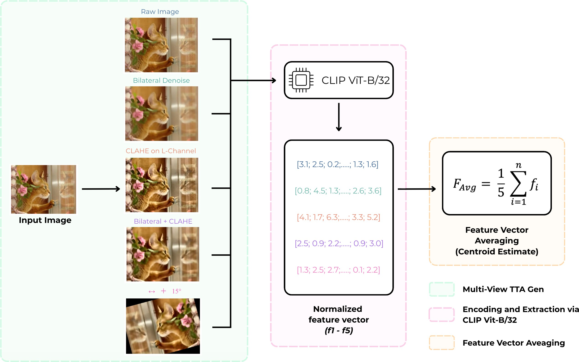
Hình 2.7. Sơ đồ quy trình tiền xử lý ảnh đa góc nhìn và trích xuất đặc trưng bằng CLIP

Giai đoạn 1: Tiếp nhận mẫu ảnh và Sinh tập hợp đa góc nhìn
Từ một ảnh đầu vào ban đầu, hệ thống áp dụng các kỹ thuật xử lý ảnh số chuyên biệt để nhân bản thành 5 góc nhìn đặc trưng:
- View 1 - Raw Image: Ảnh gốc tự nhiên nguyên bản, bảo tồn toàn bộ phân phối quang học ban đầu.
- View 2 - Bilateral Denoise: Ảnh qua bộ lọc song phương (Bilateral Filter 𝑑 = 9, 𝜎 = 75), giúp làm mịn màng các vùng nhiễu hạt ở hậu cảnh đồng nhất nhưng giữ nguyên vẹn 100% độ sắc nét của viền mắt, mũi và các sợi lông tơ.
- View 3 - CLAHE on L-Channel: Ảnh được chuyển sang không gian màu CIE-LAB và cân bằng tương phản thích ứng chỉ trên kênh độ sáng L (Luminance). Kỹ

thuật này làm nổi bật kết cấu sáng/tối của bộ lông mà không làm biến dạng sắc thái màu sắc nguyên bản.
- View 4 - Bilateral + CLAHE: Pipeline kết hợp tuần tự cả hai tầng xử lý: vừa khử nhiễu nền vừa tăng cường độ sâu tương phản sợi lông.
- View 5 - ↔ +𝟏𝟓º: Ảnh qua pipeline kết hợp, sau đó thực hiện lật ngang đối xứng (Horizontal Flip) và xoay nghiêng nhẹ góc +15º, cung cấp cho mô hình góc nhìn bất biến theo hướng và tư thế của vật nuôi.

Giai đoạn 2: Mã hóa và Trích xuất Vector Đặc trưng qua CLIP ViT-B/32
- Toàn bộ 5 góc nhìn được đưa qua bộ xử lý của CLIP resize về 224 × 224 pixels và chuẩn hóa Z-Score ImageNet.
- Bộ mã hóa thị giác CLIP Vision Transformer trích xuất ra 5 vector biểu diễn nhúng không gian sâu 512 chiều độc lập (𝑓₁, 𝑓₂, 𝑓₃, 𝑓₄, 𝑓₅), tương ứng với 5 dải màu sắc trực quan trong sơ đồ:

f_{𝑖}
= CLIP_Vision(𝑉_{𝑖})
|CLIP_Vision(𝑉_{𝑖})|₂
, 𝑖 ∈ 1,2,3,4,5

Mỗi vector đều được chuẩn hóa chuẩn 𝐿₂về độ dài đơn vị.

Giai đoạn 3: Hợp nhất Đặc trưng & Ước lượng Tâm cụm
Thay vì chỉ dựa vào một góc nhìn đơn lẻ (dễ bị sai lệch bởi góc chụp hoặc nhiễu sáng ngẫu nhiên), hệ thống tính toán trung bình cộng của cả 5 vector đặc trưng:
5
𝐹 1
Avg = 5 9 f𝑖
𝑖=1

Ý nghĩa toán học và khoa học:
  - Phép tính này đóng vai trò như một bộ ước lượng tâm cụm tối ưu trên đa tạp đặc trưng phi tuyến tính.
  - Các thành phần nhiễu ngẫu nhiên và biến dạng cục bộ ở từng view riêng lẻ có tính chất trực giao sẽ tự triệt tiêu lẫn nhau khi lấy trung bình.
  - Vector kết quả 𝐹_{Avg} mịn màng, đại diện trọn vẹn và chuẩn xác nhất cho bản chất ngữ nghĩa cốt lõi của giống loài, giúp tối đa hóa độ tương đồng Cosine

khi so khớp với các vector văn bản nhãn loài, nâng cao độ chính xác phân loại tổng thể lên 80.65%.

Mô hình nền tảng CLIP và các phương pháp thích ứng

Mô hình cơ sở CLIP
Mô hình cơ sở CLIP [1] hoạt động bằng cách trích xuất đặc trưng ảnh 𝑓 qua Visual Encoder và tính Softmax tương đồng Cosine.

Phương pháp thực hiện
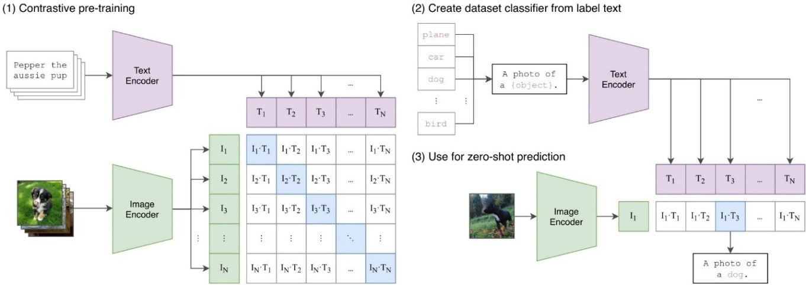
Hình 2.8. Sơ đồ kiến trúc và cơ chế tính toán tương đồng Cosine của mô hình CLIP cơ sở
Công thức toán học: Quá trình tính toán phân loại của mô hình được biểu diễn qua công thức:
𝑝(𝑦 = 𝑖|𝑥) = exp(cos(𝑊_{𝑖}, 𝑓) /𝜏)
∑

Đánh giá ưu và nhược điểm
𝐾 j=1
exprcosr𝑊_{j}, 𝑓s /𝜏s

  - Ưu điểm: CLIP Baseline sở hữu khả năng học chuyển giao Zero-shot mạnh mẽ, cho phép thực hiện phân loại ngay trên dữ liệu mới mà không tốn thời gian huấn luyện (Train time = 0) và tốn ít bộ nhớ GPU suy diễn [1]. Mô hình đạt hiệu năng trung bình ngang ngửa các phương pháp tuyến tính 4-shot/16-shot, đồng thời có khả năng chống chịu cao trước sự thay đổi phân phối dữ liệu [2].
  - Nhược điểm: Chi phí tiền huấn luyện ban đầu trên 400 triệu cặp ảnh - văn bản cực kỳ lớn [3]. Mô hình vẫn gặp khó khăn ở các bài toán phân loại tinh vi, ảnh chuyên ngành (y tế, vệ tinh) hoặc các tác vụ trừu tượng như đếm vật thể. Ngoài

ra, việc sử dụng các prompt thủ công cố định chưa khai thác hết tiềm năng biểu diễn của mô hình so với các phương pháp tinh chỉnh tham số tự động.

Thiết lập tham số cấu hình
Đối với phương pháp CLIP Baseline, cấu hình tham số cần được phân định rõ ràng giữa giai đoạn huấn luyện gốc của tác giả (Pre-training) và giai đoạn thực nghiệm suy diễn tại hệ thống:

Cấu hình huấn luyện gốc:
Để kiến tạo nên khả năng nhận diện Zero-shot mạnh mẽ, mô hình nguyên bản đã được huấn luyện trên 400 triệu cặp ảnh - văn bản với nguồn tài nguyên khổng lồ. Các tham số lý thuyết bao gồm:
    - Thuật toán tối ưu: Sử dụng Adam với decoupled weight decay và Cosine learning rate schedule.
    - Batch size & Epochs: Mini-batch size ở mức siêu lớn (32,768) và huấn luyện trong 32 epochs.
    - Learning rate: 5 × 10⁻⁴ (áp dụng chung cho các kiến trúc RN50, ViT-B/32, ViT-B/16).

Cấu hình thực nghiệm thực tế:
Trong phạm vi triển khai thực nghiệm trên tập Oxford-IIIT Pet, hệ thống thiết lập cấu hình như sau:
    - Mô hình cốt lõi: Kế thừa nguyên bản kiến trúc openai/clip-vit-base-patch32 (ViT-B/32).
    - Lý do không áp dụng tham số huấn luyện: Quá trình phân loại Zero-shot hoạt động hoàn toàn dựa trên việc đối chiếu độ tương giữa đặc trưng ảnh và đặc trưng văn bản đã trích xuất. Do đóng băng toàn bộ mạng và không có quá trình lan truyền ngược để cập nhật trọng số, các siêu tham số tối ưu hóa (Optimizer, Learning Rate, Batch size, Epochs) hoàn toàn không được áp dụng tại bước này.

CoOp - Context Optimization
Việc thiết kế prompt thủ công tốn nhiều thời gian, phụ thuộc vào kinh nghiệm chuyên gia và nhạy cảm với từng từ ngữ. Giải pháp cốt lõi của CoOp [2] là tự động hóa prompt engineering bằng cách thay thế các từ ngữ cảnh bằng các vector liên tục có thể học được. Mô hình tiến hành đóng băng toàn bộ trọng số gốc của CLIP và chỉ tối ưu hóa các vector ngữ cảnh này.

Phương pháp thực hiện
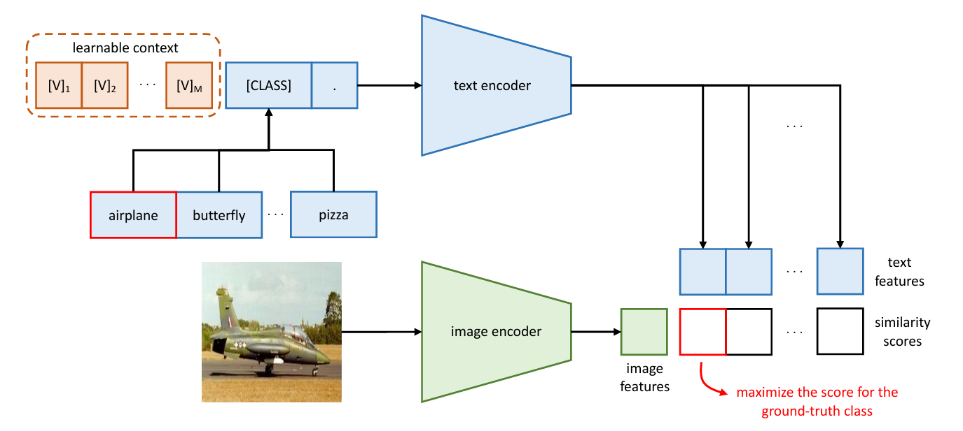
Hình 2.9. Kiến trúc mô hình CoOp (Context Optimization) với các soft prompts có thể học được
  - Unified Context: Tất cả các lớp dùng chung một bộ 𝑀 vector ngữ cảnh: 𝑡 = [𝑉]₁[𝑉]₂ … [𝑉]_{𝑀}[CLASS]. Class token có thể đặt ở cuối hoặc ở giữa.
  - Class-Specific Context (CSC): Mỗi lớp học một bộ vector ngữ cảnh riêng
[𝑉]^{𝑖} … [𝑉]^{𝑖} , phù hợp cho dữ liệu phân loại chi tiết.
1 𝑀
  - Công thức toán học: Hệ thống lan truyền ngược hàm CE Loss xuyên qua toàn bộ Text Encoder 𝑔(⋅) để cập nhật [𝑉]_{𝑚}:
𝑝(𝑦 = 𝑖|𝑥) = exp(cos(𝑔(𝑡_{𝑖}), 𝑓)/𝜏))
∑

𝐾 j=1

Đánh giá ưu điểm và nhược điểm
exprcosr𝑔r𝑡_{j}s, 𝑓)/𝜏ss

  - Ưu điểm: Mô hình giúp tăng trung bình ~15% độ chính xác ở kịch bản 16-shot so với prompt thủ công (đạt mức tăng đến +45.97% trên EuroSAT) [2]. Nó cũng giữ vững khả năng tổng quát hóa miền dữ liệu.
  - Nhược điểm: Thời gian huấn luyện lâu (14 giờ 40 phút trên ImageNet) và tốn nhiều bộ nhớ GPU (7,193 MiB) [2] do phải lan truyền ngược qua toàn bộ các lớp Transformer của Text Encoder. Ngoài ra, phương pháp này nhạy cảm với dữ liệu có nhãn nhiễu (như Food101).

Cấu hình tham số
Bảng 2.3. Cấu hình siêu tham số của phương pháp tinh chỉnh CoOp

Siêu tham số | Giá trị / Thiết lập thực tế | Lý do chọn tham số
Thuật toán tối ưu | AdamW (weight_decay  = 1e-4) | Giúp mô hình hội tụ nhanh, ổn định và ít nhạy cảm với nhiễu gradient hơn SGD. Phù hợp cho việc huấn luyện nhanh các tham số nhỏ trên phần cứng giới hạn. Weight decay 1e-4 giúp chống quá khớp.
Learning Rate | 0.002 | Mức học đủ lớn để các vector ngữ cảnh (khởi tạo ngẫu nhiên) nhanh chóng tìm được hướng tối ưu thay vì mất thời gian khởi động chậm chạp như SGD.
Batch Size | 256 | Tận dụng tối đa khả năng tính toán song song của GPU (hoặc MPS/CPU), giúp tăng thông lượng xử lý (throughput) và giảm mạnh thời gian chạy thực nghiệm.
Epochs | 50 | Kết hợp với thuật toán AdamW, 50 vòng lặp là đủ để hàm mất mát hội tụ đối với tác vụ phân loại. Huấn luyện quá lâu dễ dẫn đến quá khớp mất đi khả năng tổng quát hóa của CLIP.

Độ dài ngữ cảnh | 4 tokens | Tối ưu hóa chi phí tính toán. Lan truyền ngược qua toàn bộ Text Encoder tốn rất nhiều bộ nhớ. 4 tokens (ví dụ: "a", "photo", "of", "a") thường đã đủ sức mạnh mô phỏng ngữ cảnh cơ bản mà không gây cạn kiệt VRAM.
Khởi tạo trọng số | Phân phối Gaussian  𝒩(0, 0.02%) | Giữ nguyên theo chuẩn luận văn gốc. Độ lệch chuẩn 0.02 giúp độ lớn của các vector ảo này tương đương với các vector nhúng từ vựng thật của CLIP, tránh gây lỗi "gradient explosion/vanishing" ở những epoch đầu tiên.

Quá trình huấn luyện
Sau khi khởi tạo 𝑀 = 4 vector ngữ cảnh ngẫu nhiên, quá trình tối ưu hóa được kích hoạt. Vòng lặp huấn luyện thực hiện truyền xuôi và lan truyền ngược xuyên qua Text Encoder trong 50 epoch với batch size là 256. Hệ thống sử dụng thuật toán tối ưu AdamW (có 𝐿𝑒𝑎𝑟𝑛𝑖𝑛𝑔 𝑅𝑎𝑡𝑒 = 0.002 và weight_decay=1e-4) để điều chỉnh và cập nhật duy nhất 4 vector ngữ cảnh (𝑐𝑡𝑥), trong khi toàn bộ kiến trúc mô hình đều bị đóng băng. Mô hình hội tụ bằng cách giảm thiểu hàm mất mát Cross Entropy Loss. Song song đó, tiến trình học tập được giám sát liên tục trên tập kiểm định (đối với kịch bản Train/Val 9:1 split) để tự động lưu trữ bộ 4 vector ngữ cảnh sinh ra độ chính xác cao nhất nhằm phục vụ cho pha kiểm tra cuối cùng.

CLIP-Adapter
Phương pháp tinh chỉnh prompt như CoOp tốn nhiều tài nguyên tính toán và bộ nhớ GPU. Mặt khác, việc fine-tune toàn bộ mạng CLIP lại dễ gây ra quá khớp. Giải pháp cốt lõi của CLIP-Adapter [3] là nhúng các mô-đun Feature Adapter vào sau Visual/Text Encoder của CLIP và sử dụng kết nối thặng dư để pha trộn đặc trưng mới học với đặc trưng zero-shot gốc.

Phương pháp thực hiện

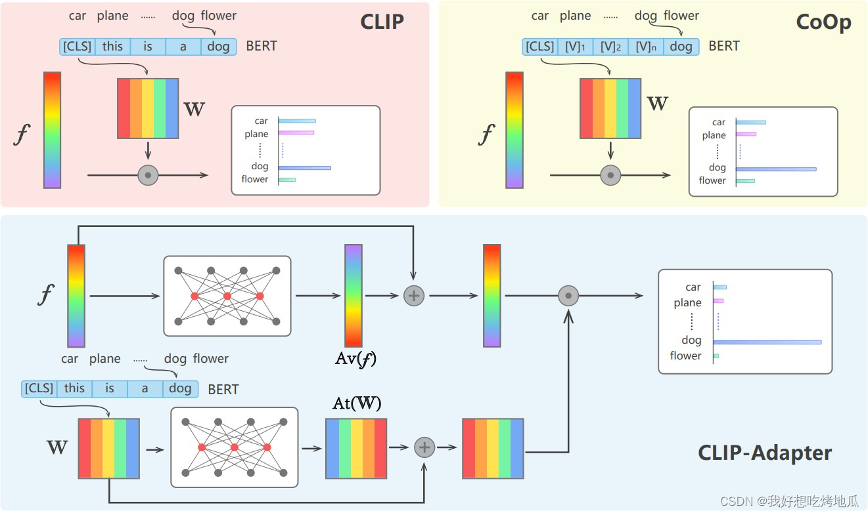

Hình 2.10. Sơ đồ khối kiến trúc CLIP-Adapter với lớp Bottleneck và kết nối thặng dư

Cơ chế hoạt động: Đóng băng toàn bộ CLIP backbone. Sau đó, thêm 2 lớp Linear giảm chiều không gian xuống 1/4 (𝐷 → 𝐷/4 → 𝐷) ở cuối Visual Encoder.

Công thức toán học:
  - Visual Adapter: 𝐴_{𝑣}(𝑓) = ReLU(𝑓^{𝑇}𝑊^{𝑣})𝑊^{𝑣}.
1 2
  - Trộn thặng dư: 𝑓* = 𝛼𝐴_{𝑣}(𝑓)^{𝑇} + (1 − 𝛼)𝑓.

  - Dự đoán: 𝑝
= exp(𝖶𝑖𝑇𝑓*/𝜏) .

𝑖 𝐾
∑
j=1
exp(𝖶j𝑇𝑓*/𝜏)

Đánh giá ưu điểm và nhược điểm
  - Ưu điểm: Tốc độ nhanh gấp 16 lần CoOp (50 phút huấn luyện trên ImageNet) và tiết kiệm bộ nhớ GPU gấp 3 lần (2,227 MiB) [3]. Phương pháp đạt độ chính xác 61.33% ở 16-shot ImageNet.
  - Nhược điểm: Vẫn bắt buộc phải huấn luyện qua thuật toán SGD. Nếu bỏ kết nối residual (𝛼 = 1.0) hoặc fine-tune cả bộ mã hóa CLIP thì mô hình bị quá khớp nghiêm trọng và sụp giảm độ chính xác.

Cấu hình tham số
Bảng 2.4. Cấu hình siêu tham số của phương pháp tinh chỉnh CLIP-Adapter

Siêu tham số | Giá trị / Thiết lập thực tế | Lý do chọn tham số
Thuật toán tối ưu | AdamW | Hiệu quả vượt trội hơn SGD trong việc tối ưu hóa các tham số được khởi tạo ngẫu nhiên (lớp MLP). AdamW giúp thoát khỏi các điểm cực tiểu địa phương dễ dàng và hội tụ nhanh hơn hẳn  trong các bộ dữ liệu nhỏ.
Learning Rate | 0.001 | Đây là learning rate tiêu chuẩn và cực kỳ hiệu quả khi đi cặp với AdamW (thay vì 10^{−'} rất nhỏ nếu dùng SGD). Mức học này cho phép mạng cập nhật trọng số đủ nhanh để tiết kiệm thời gian  chạy thực nghiệm.
Batch Size | 256 | Lớp Adapter rất gọn nhẹ nên hầu như không tốn thêm bộ nhớ. Đẩy Batch Size lên 256 giúp tận dụng triệt để sức mạnh phần cứng, đẩy nhanh tốc  độ thông lượng và ổn định gradient.
Epochs | 50 | Thuật toán AdamW không cần tới 200 epochs để hội tụ như SGD. 50 vòng lặp là giới hạn tối ưu để vừa đạt đỉnh độ chính xác, vừa ngăn chặn mô  hình bị "học vẹt".
Kích thước lớp Bottleneck | 64 (tương ứng tỷ lệ thu gọn không gian  𝐷/8) | ViT-B/32 có không gian đặc trưng đầu ra là 𝐷 = 512. Rút gọn bottleneck xuống 64 thay vì 128 hay 256 giúp giảm đáng kể số lượng tham số cần học. Càng ít tham số, mô hình càng chạy nhanh, nhẹ bộ nhớ và khó bị quá khớp, trong khi vẫn  duy trì hiệu năng rất tốt.
Tỷ lệ trộn thặng dư (𝛼) | 0.2 | Dựa trên kết quả thực nghiệm của nghiên cứu gốc, 𝛼 = 0.2 nghĩa là giữ lại 80% khả năng suy luận gốc của CLIP, và chỉ trộn thêm 20% đặc  trưng mới học. Điều này bảo vệ mô hình không

bị sụp đổ và giữ vững khả năng tổng quát hóa dữ
liệu tốt.

Quá trình huấn luyện
Sau khi chèn thêm mạng thặng dư MLP Bottleneck vào sau Visual Encoder, quá trình huấn luyện được kích hoạt. Quá trình này thực hiện các bước truyền xuôi và lan truyền ngược kéo dài trong 50 epoch với kích thước batch size bằng 256. Khác với Tip-Adapter, phương pháp này sử dụng thuật toán tối ưu AdamW (với 𝐿𝑒𝑎𝑟𝑛𝑖𝑛𝑔 𝑅𝑎𝑡𝑒 = 0.001 và weight_decay=1e-4) để cập nhật riêng biệt các trọng số bên trong mạng MLP (Adapter layer), trong khi toàn bộ cấu trúc mạng khổng lồ của CLIP phía trước được đóng băng. Quá trình này hướng tới việc giảm thiểu hàm mất mát Cross Entropy Loss, kết hợp chặt chẽ với cơ chế đánh giá trên tập kiểm định sau mỗi vòng lặp nhằm giữ lại tập trọng số mang lại kết quả kiểm thử tốt nhất.

Tip-Adapter & Tip-Adapter-F
Nhược điểm của CLIP-Adapter là vẫn đòi hỏi chi phí tính toán và thời gian huấn luyện SGD. Để giải quyết, Training-Free CLIP-Adapter (Tip-Adapter) tạo trực tiếp trọng số cho Adapter từ mô hình Cache Key-Value trích xuất từ tập few-shot mà không cần lan truyền ngược. Khi fine-tune thêm vài epochs (trở thành Tip-Adapter-F), mô hình hội tụ siêu nhanh và đạt kết quả tối ưu.

a. Phương pháp thực hiện

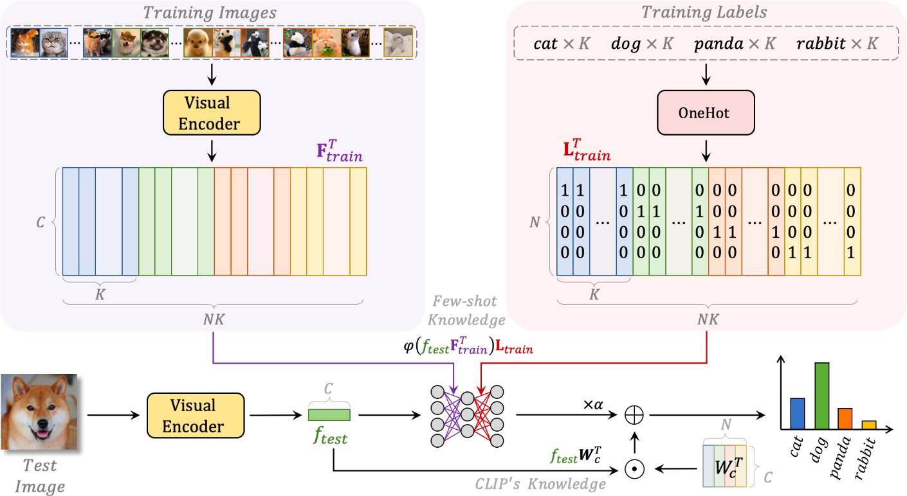
Hình 2.11. Mô hình trích xuất và lưu trữ bộ nhớ đệm của phương pháp Tip-Adapter
      - Cơ chế Cache Key-Value: Trích xuất đặc trưng ảnh chuẩn hóa L2 làm Key:
𝐹_{train} = VisualEncoder(𝐼_{𝐾}) ∈ ℝ^{𝑁𝐾×𝐶} . Chuyển nhãn ground-truth thành vector One-hot làm Value: 𝐿_{train} = OneHot(𝐿_{𝑁}) ∈ ℝ^{𝑁𝐾×𝑁}.
      - Thiết lập trọng số Adapter: 𝑊₁ = 𝐹_{train}, 𝑊₂ = 𝐿^{𝑇} , 𝑏₁ = 0, 𝑏₂ = 0.
train
      - Hàm kích hoạt độ đo tương đồng: 𝜙(𝑥) = exp(−𝛽(1 − 𝑥))).
      - Công thức tính Logits: logits = 𝛼𝜙(𝑓_{test}𝐹^{𝑇} )𝐿_{train} + 𝑓_{test}𝑊^{𝑇}.
train 𝑐
      - Cơ chế Tip-Adapter-F: Unfreeze các trọng số 𝑊₁ = 𝐹_{train}, nhưng cố định 𝑊₂ =
𝐿^{𝑇} và hai bộ mã hóa của CLIP để tinh chỉnh nhẹ.
train

Đánh giá ưu điểm và nhược điểm
  - Ưu điểm:
    - Với 1-shot và 2-shot, Tip-Adapter vượt qua Linear-probe CLIP lần lượt 38.53% và 29.06%, vượt CoOp 13.08% và 10.08% [4].
    - Hoàn toàn không tốn thời gian huấn luyện (0 phút với bản thuần).
    - Phiên bản Tip-Adapter-F đạt 65.51% trên ImageNet (16-shot), chỉ cần 20 epochs (5 phút) — bằng 1/10 số epoch của CLIP-Adapter (200 epochs)[4].

Nhược điểm:
    - Nếu tinh chỉnh cả trọng số 𝑊₂ trong adapter, hiệu suất sẽ giảm xuống 60.90%[4] hoặc sụp đổ.
    - Khi cả hai bộ mã hóa Visual và Textual Encoder được tinh chỉnh cùng nhau, độ chính xác phân loại sẽ giảm đáng kể do quá khớp nghiêm trọng (xuống 51.22%) [4].

Cấu hình tham số
Bảng 2.5. Cấu hình siêu tham số của phương pháp tinh chỉnh Tip-Adapter

Siêu tham số | Giá trị / Thiết lập thực tế | Lý do chọn tham số
Thuật toán tối ưu | SGD (momentum = 0.9, weight_decay = 1e-4) | Khác với CoOp hay CLIP-Adapter khởi tạo tham số ngẫu nhiên, trọng số của Tip-  Adapter đã mang sẵn tri thức. Dùng SGD giúp việc tinh chỉnh diễn ra từ từ, ổn định và không làm phá vỡ cấu trúc không gian đặc trưng vốn đã rất tốt của tập mẫu.
Learning Rate | 0.001 (Sử dụng hằng số, không dùng  Scheduler) | Mức học nhỏ vừa phải đảm bảo trọng số dịch chuyển an toàn. Vì quá trình huấn luyện diễn ra chớp nhoáng (chỉ 20 epochs) nên việc giữ nguyên mức học (hằng số) giúp mô hình tối đa hóa tốc độ cập nhật thay vì bị giảm dần nếu dùng Scheduler.
Batch Size | 256 | Cấu trúc tính toán Cache Key-Value của Tip-Adapter cực kỳ nhẹ bộ nhớ. Tăng Batch Size lên 256 giúp hoàn thành 1 vòng học chỉ trong thời gian rất ngắn (vài giây), tận dụng tối đa băng thông bộ nhớ VRAM.
Epochs | 20 | Ưu điểm cốt lõi của Tip-Adapter là nó "đã đứng rất gần vạch đích" ngay từ lúc chưa huấn luyện.

 |  | Chỉ cần 20 epochs là quá đủ để nó hội tụ đến điểm tối ưu (so với 50 hay 200 của các phương pháp khác). Tăng quá 20 vòng không làm tăng độ chính xác mà còn gây lãng phí.
Tỷ lệ trộn thặng dư (𝛼) | 1.0 | Ở mức 𝛼 = 1.0, sức ảnh hưởng của tri thức mới và tri thức cũ được pha trộn ở tỷ lệ 1:1. Tỷ lệ này khai thác tối đa và trực tiếp giá trị của các mẫu phân loại mà không che lấp đi sức mạnh gốc của CLIP.
Hệ số độ nhọn kích hoạt (𝛽) | 10.0 | Tăng 𝛽 lên 10.0 (thay vì 5.5 như lý thuyết) làm cho hàm kích hoạt trở nên cực kỳ "nhạy cảm". Mô hình sẽ chỉ kích hoạt và "nhớ" lại những mẫu trong bộ đệm có độ tương đồng hình  ảnh vô cùng sát với ảnh đầu vào, và nhanh chóng loại bỏ các ảnh khác. Điều này cực kỳ hữu ích để triệt tiêu nhiễu khi phân loại các đặc điểm cực kỳ chi tiết (fine-grained) của chó và mèo.

Quá trình huấn luyện
Quá trình thiết lập và huấn luyện phương pháp Tip-Adapter được chia thành hai giai đoạn rõ rệt: Giai đoạn khởi tạo không huấn luyện và Giai đoạn tinh chỉnh nhanh (Tip-Adapter-F).

Giai đoạn khởi tạo bộ nhớ đệm (Training-Free):
Khác với các phương pháp tối ưu Adapter truyền thống đòi hỏi khởi tạo tham số ngẫu nhiên, Tip-Adapter xây dựng trực tiếp bộ trọng số thông qua một Cache Model (Mô hình bộ nhớ đệm) được trích xuất từ tập dữ liệu few-shot.
Đầu tiên, toàn bộ tập ảnh huấn luyện được đưa qua Visual Encoder của CLIP (đã đóng băng) để trích xuất các đặc trưng hình ảnh chuẩn hóa 𝐿₂ làm các khóa (Keys 𝐹_{train}). Các nhãn thực tế tương ứng được chuyển thành vector one-hot để làm giá trị (Values 𝐿_{train}).
Trọng số của mô hình bộ đệm sau đó được gán thẳng bằng các cặp Key-Value này: ma trận khóa 𝑊₁ = 𝐹_{train} và ma trận giá trị 𝑊₂ = 𝐿_{train}. Quá trình này giúp mô hình "đứng rất

gần vạch đích", sở hữu ngay năng lực phân loại mà không tiêu tốn tài nguyên tính toán hay thời gian huấn luyện nào.

Giai đoạn tinh chỉnh nhanh (Tip-Adapter-F):
Để tiếp tục tối ưu hóa độ chính xác — đặc biệt đối với bài toán phân loại chó mèo — hệ thống tiến hành pha tinh chỉnh nhẹ (Fine-tuning). Để tránh hiện tượng quá khớp (overfitting) và bảo toàn tri thức gốc của CLIP, toàn bộ kiến trúc Visual Encoder, Textual Encoder cùng ma trận giá trị 𝑊₂ đều được đóng băng cố định. Thuật toán lan truyền ngược chỉ mở đóng băng (unfreeze) và cập nhật duy nhất ma trận khóa 𝑊₁.
Vòng lặp huấn luyện được thực hiện trong giới hạn ngắn là 20 epochs với kích thước lô (batch size) bằng 256. Mô hình sử dụng thuật toán tối ưu SGD (momentum = 0.9, weight_decay = 1e-4) để trọng số dịch chuyển từ từ và ổn định. Khác với cấu hình thông thường, tốc độ học (Learning Rate) được giữ ở mức hằng số 0.001 và hoàn toàn không sử dụng bộ lập lịch (Scheduler). Việc này giúp duy trì tốc độ cập nhật trọng số liên tục trong quỹ thời gian huấn luyện chớp nhoáng mà không làm vỡ cấu trúc không gian đặc trưng đã được khởi tạo tốt từ ban đầu.
Bên cạnh đó, quá trình truyền xuôi để tính logits được thiết kế với sự kết hợp của hệ số tỷ lệ logit_scale từ CLIP và hằng số chuẩn hóa mẫu K_avg. Hàm kích hoạt độ tương đồng
𝜙(𝑥) = exp(−𝛽(1 − 𝑥))) với hệ số độ nhọn 𝛽 = 10.0 được áp dụng để triệt tiêu nhiễu, chỉ kích hoạt các mẫu có độ tương đồng cực cao trong bộ đệm. Cuối cùng, logits tổng được tính bằng cách cộng gộp nhánh zero-shot (dùng Textual Encoder) và nhánh cache với tỷ lệ trộn thặng dư 𝛼 = 1.0. Nhờ điểm khởi tạo chuẩn xác và cấu hình này, Tip-Adapter-F hội tụ nhanh chóng đến điểm tối ưu chỉ trong thời gian rất ngắn.

Mô hình ResNet-50 và các cơ chế thích ứng đặc trưng
Nhằm thiết lập một thước đo đối sánh chuẩn mực giữa trường phái mạng nơ-ron tích chập học có giám sát truyền thống và mô hình nền tảng đa phương thức, nghiên cứu này tích hợp kiến trúc ResNet-50 cùng 4 phương pháp thích ứng trên không gian đặc trưng.

Các cơ chế thích ứng và phân loại trên không gian đặc trưng ResNet-50
Để tạo ra sự đối sánh công bằng và tương đương trực tiếp với các phương pháp thích ứng của CLIP (Zero-shot Baseline, CoOp, CLIP-Adapter, Tip-Adapter), nghiên cứu triển khai 4 cơ chế thích ứng đặc trưng trên ResNet-50:

Phương pháp 1: ResNet-50 Prototype Classifier

  - Mục tiêu: Tạo ra một mốc quy chiếu không qua tối ưu hóa đạo hàm, tương ứng trực tiếp với cơ chế Cache không tham số của Tip-Adapter bên phía CLIP.
  - Nguyên lý: Với mỗi giống vật nuôi 𝑐 ∈ {1, … , 37}, mô hình tính toán một vector trọng tâm nguyên mẫu 𝑐_{𝑐} đại diện cho lớp bằng trung bình cộng các vector đặc trưng đã chuẩn hóa 𝐿₂ trên tập huấn luyện:

𝑐_{𝑐}
= 1
∣ 𝑆_{𝑐} ∣
~ 𝑓_{𝑖}
∥ 𝑓_{𝑖} ∥₂
𝑥𝑖∈S𝑐

, 𝑝_{𝑐}
= 𝑐_{𝑐}
∥ 𝑐_{𝑐} ∥₂

  - Dự đoán kiểm thử: Nhãn dự đoán của ảnh kiểm thử được suy ra bằng cách tìm nguyên mẫu có độ tương đồng Cosine cực đại:

𝑦è = arg max
𝑐∈{1,…,37}
( 𝑓test
∥ 𝑓test ∥2
⋅ 𝑝_{𝑐})

  - Tham số huấn luyện: 0 tham số (Thời gian thích ứng tức thì).

Phương pháp 2: ResNet-50 Linear Probe
  - Mục tiêu: Đây là tiêu chuẩn vàng để đánh giá chất lượng biểu diễn của một mạng nơ-ron học chuyển giao.
  - Nguyên lý: Đóng băng toàn bộ trọng số tích chập, chỉ học ma trận trọng số 𝑊_{fc} và vector độ dời 𝑏:
𝑧 = 𝑊_{fc} ⋅ 𝑓 + 𝑏, với 𝑊_{fc} ∈ ℝ^{37×2048}, 𝑏 ∈ ℝ³⁷

  - Hàm mục tiêu: Tối ưu hóa hàm mất mát phân loại Cross-Entropy Loss:
³⁷ exp(𝑧 )
ℒ_{CE} = − 9 𝑦_{𝑐} log U ^{𝑐} W
∑

𝑐=1
37
j=1
exp r𝑧_{j}s

  - Số lượng tham số: 37 × 2048 + 37 = 75,887 tham số.

Phương pháp 3: ResNet-50 Residual Adapter

- Mục tiêu: Thiết kế một mạng con thích ứng dạng cổ chai thặng dư tương tự cấu trúc của CLIP-Adapter, nhằm khảo sát xem việc bổ sung mạng MLP phi tuyến có giúp tăng cường không gian biểu diễn của ResNet-50 hay không.
- Kiến trúc: Một mạng MLP 2 tầng với hệ số nén 𝑟 = 4 (𝑑_{mid} = 2048/4 = 512):
  - Tầng chiếu giảm: 𝑊_{down} ∈ ℝ^{512×2048} (không dùng bias) + hàm kích hoạt ReLU.
  - Tầng chiếu tăng: 𝑊_{up} ∈ ℝ^{2048×512} (có bias) + hàm kích hoạt ReLU.
  - Kết nối tắt thặng dư với hệ số tỷ trọng 𝜶 = 𝟎. 𝟐:
𝑓_{adapted} = 𝑓 + 𝛼 ⋅ ReLU å𝑊_{up} ⋅ ReLU(𝑊_{down}𝑓)ç

- Tầng phân loại: Vector thích ứng 𝑓_{adapted} được truyền qua tầng tuyến tính 𝑊head ∈ ℝ37×2048.
- Số lượng tham số: 1,048,576 + 1,049,600 + 75,887 = 2,174,013 tham số.

Phương pháp 4: ResNet-50 Cosine Classifier
  - Mục tiêu: Khắc phục nhược điểm của tầng tuyến tính thông thường khi độ lớn của vector đặc trưng gây thiên lệch phân loại.
  - Nguyên lý: Chuẩn hóa cả vector đặc trưng đầu vào và các vector trọng số lớp trên siêu cầu đơn vị (𝐿₂-sphere), tích hợp tham số nhiệt độ khả huấn 𝜏:

Logits𝑐
= 𝜏 ⋅ ( 𝑓
∥ 𝑓 ∥₂
⋅ 𝑤𝑐 )
∥ 𝑤_{𝑐} ∥₂

  - Ý nghĩa kỹ thuật: Ép mô hình chỉ phân định các giống thú cưng dựa trên khoảng cách góc, giúp tách biệt cực kỳ hiệu quả các giống có ngoại hình rất giống nhau (ví dụ: Ragdoll vs Birman, Staffordshire Bull Terrier vs American Pit Bull Terrier).
  - Số lượng tham số: 37 × 2048 + 1 = 75,815 tham số.

Cấu hình siêu tham số huấn luyện các phương pháp ResNet-50
Bảng dưới đây tổng hợp chi tiết cấu hình siêu tham số được chuẩn hóa đồng nhất trên toàn bộ các thực nghiệm của ResNet-50:
Bảng 2.6. Cấu hình siêu tham số chuẩn hóa cho các thực nghiệm ResNet-50

Siêu tham số | Giá trị thiết lập | Lý giải lựa chọn khoa học & kỹ thuật
Thuật toán tối ưu | AdamW | Sử dụng hệ số phân rã trọng số độc lập (Weight Decay = 1 × 10⁻⁴), triệt tiêu nguy cơ quá khớp khi tinh chỉnh trên tập mẫu giới hạn.
Tốc độ học cơ sở | 1 × 10⁻³ | Mức học chuẩn cho việc tối ưu các tầng phân loại khi đặc trưng nền tảng đã được trích xuất vững chắc.
Lịch trình học | CosineAnnealingLR | Giảm dần tốc độ học theo nửa chu kỳ Cosine (𝑇_{max} = 30, 𝜂_{min} = 1 × 10⁻⁶), giúp trọng số hội tụ mượt mà ở các epoch cuối.
Số chu kỳ huấn luyện | 30 epochs | Đủ để các tầng chuyển đổi đạt cực tiểu hàm mất mát. Thời gian huấn luyện thực tế chỉ mất từ 0.9s đến 2.0s nhờ huấn luyện trực tiếp trên vector đặc trưng.
Kích thước lô | 256 | Tận dụng tối đa băng thông tính toán ma trận trên GPU/MPS và duy trì ước lượng gradient ổn định.
Hàm mất mát | Cross-Entropy Loss | Tối đa hóa xác suất dự đoán đúng trên không gian phân loại 37 lớp độc quyền.
Tỷ lệ hòa trộn Adapter (𝛼) | 0.2 | Giữ lại 80% đặc trưng thị giác gốc của ImageNet và chỉ nạp thêm 20% đặc trưng tinh chỉnh mới để chống thoái hóa biểu diễn.
Nhiệt độ Cosine Head (𝜏) | 10.0 | Khởi tạo độ nhọn phân phối logit hợp lý, tự động tối ưu hóa độ nhạy xác suất theo dữ liệu.

Đánh giá mô hình đã huấn luyện
Để đảm bảo tính khách quan và khoa học, cả bốn mô hình (CLIP Baseline, CoOp, CLIP-Adapter, Tip-Adapter-F) đều được đánh giá nghiêm ngặt trên tập kiểm thử (Test Set) theo một kịch bản đo lường đồng nhất.
Các độ đo và phương pháp đánh giá hiệu suất mô hình Hệ thống sử dụng một tập hợp các chỉ số định lượng tập trung vào đo lường cả độ chính xác, tốc độ xử lý và khả năng ứng dụng thực tế. Các công cụ từ thư viện sklearn.metrics được khai thác để lập bảng đối sánh giữa 4 phương pháp.
Bảng 2.7. Các chỉ số đánh giá hiệu năng mô hình

Chỉ số đánh giá | Công thức / Thuật toán tính toán | Vai trò và Ý nghĩa
Độ chính xác tổng thể | Tổng số mẫu dự đoán đúng chia cho tổng số mẫu kiểm thử. | Chỉ số cốt lõi đánh giá nhanh hiệu năng chung của hệ thống. Phản ánh tỷ lệ phân loại đúng 37 giống vật nuôi trên tập Test.
Độ trễ suy diễn | Tính toán thời gian (milliseconds) mô hình cần để xử lý 1 mẫu ảnh (Batch size = 1). | Đánh giá tính khả thi khi triển khai. Yêu cầu mô hình phải vượt qua các hàm đồng bộ hóa của GPU/MPS để đo thời gian thực tế một cách chuẩn xác.
Thông lượng xử lý | Số lượng ảnh xử lý được trong 1 giây (FPS). Tính bằng: 1000 / Latency. | Đánh giá khả năng đáp ứng hệ thống lớn.  Mô hình nhẹ như CLIP-Adapter hay CoOp sẽ có thông lượng xử lý vượt trội hơn.
Ma trận nhầm lẫn | Trực quan hóa bằng Heatmap, phân tích từng cặp (Nhãn thực tế, Nhãn dự đoán). | Công cụ phân tích lỗi chuyên sâu. Cung cấp cái nhìn đa chiều: cho biết chính xác giống 𝑋 bị nhầm sang giống 𝑌 bao nhiêu lần, từ đó tìm ra nguyên nhân cốt lõi thất bại của mô hình (ví dụ: nhầm lẫn giữa các giống chó có ngoại hình tương đồng).

Quy trình dự đoán và lưu kết quả
Mục tiêu của bước này là thực thi mô hình với hiệu năng tối ưu nhất trên tập ảnh kiểm thử và thu thập kết quả đánh giá để thiết lập đường biên tối ưu Pareto giữa Độ chính xác và Độ trễ.
- Khôi phục trọng số tối ưu: Khác với việc lưu trữ toàn bộ file ra ổ cứng (như best.pt), hệ thống áp dụng kỹ thuật giám sát và lưu trữ trọng số trực tiếp trên RAM/VRAM. Trong suốt quá trình huấn luyện, mô hình liên tục đánh giá trên tập Validation 10%. Bộ trọng số mang lại độ chính xác Val cao nhất sẽ được sao chép và tự động nạp lại vào hệ thống trước khi bắt đầu pha kiểm thử Test, bảo đảm mô hình luôn dùng tri thức tốt nhất. Trước khi đưa vào mô hình, đặc trưng ảnh được tính toán thông qua luồng tiền xử lý tăng cường 5 góc nhìn (TTA 5-view).
- Tối ưu hóa thuật toán tính toán phân loại Khác với bài toán Detection định vị tọa độ, đầu ra của mô hình CLIP phân loại là ma trận Logits thể hiện độ tương đồng. Mô hình tính toán tích vô hướng giữa vector đặc trưng hình ảnh và 37 vector đặc trưng văn bản.
- Về lý thuyết học máy, hàm Softmax thường được dùng để chuyển đổi Logits thành phân phối xác suất từ 0 đến 1 trước khi chọn nhãn. Tuy nhiên, trong khâu lập trình thực thi, hàm Softmax (vốn chứa nhiều phép toán e mũ tốn kém) đã được lược bỏ. Thuật toán Argmax được áp dụng trực tiếp lên ma trận Logits gốc. Do hàm mũ là hàm đơn điệu đồng biến, việc loại bỏ Softmax không làm thay đổi nhãn có điểm số lớn nhất, nhưng giúp hệ thống tiết kiệm đáng kể tài nguyên tính toán và tối đa hóa tốc độ FPS.
- Lưu trữ và Trực quan hóa Sau khi dự đoán, toàn bộ kết quả độ chính xác, số lượng tham số, và tốc độ xử lý của từng phương pháp trong từng kịch bản tiền xử lý được tự động cấu trúc hóa và lưu vào Dictionary benchmark_12_results.

Hệ thống kết thúc bằng bước trực quan hóa dữ liệu toàn diện:
  - Vẽ biểu đồ đối sánh độ chính xác của 12 cấu hình.
  - Xây dựng bản đồ phân tán kết hợp Đường biên Pareto để minh họa rõ sự đánh đổi giữa độ trễ và độ chính xác.
  - Sinh Ma trận nhầm lẫn trên 37 giống vật nuôi để làm cơ sở cho phân tích chuyên sâu.

CHƯƠNG 3. THỰC NGHIỆM VÀ ĐÁNH GIÁ KẾT
QUẢ

Kết quả benchmark các phương pháp tiền xử lý

Thiết lập điều kiện thực nghiệm

- Mô hình nền tảng: openai/clip-vit-base-patch32 (Zero-Shot Classification).
- Bộ phân loại văn bản (Text Classifier): Danh sách 37 tên giống nguyên bản (raw class names, ví dụ: "abyssinian", "american bulldog", "samoyed").
- Hàm phân loại quyết định: Tính tích vô hướng Cosine Similarity giữa vector đặc trưng ảnh chuẩn hóa 𝑓_{𝑖𝑚g} và ma trận đặc trưng văn bản 𝑊_{𝑡𝑒𝑥𝑡} ∈ ℝ^{37×512}:
𝒄

𝒚ê = 𝐚𝐫𝐠 𝐦𝐚𝐱
𝒄∈{𝟏…𝟑𝟕}
r𝒇_{𝒊𝒎𝒈} ⋅ 𝒘^{𝑻}s

Tập dữ liệu khảo sát:
  - Tập kiểm định: Từ tập trainval với 3680 ảnh.
  - Tập kiểm thử: Toàn bộ 3669 ảnh chuẩn của Oxford-IIIT Pet

Kết quả thực nghiệm
Bảng 3.1. Kết quả thực nghiệm benchmark các phương pháp tiền xử lý dữ liệu

Phương Pháp Xử Lý Dữ Liệu | Cấu Hình Kỹ Thuật | Accuracy | Độ Lệch So Với Baseline (𝚫 Accuracy) | Đánh Giá Hiệu Năng
Baseline (CLIP Gốc) | Ảnh gốc + Bộ tiền xử lý chuẩn CLIP | 80.16% | +𝟎. 𝟎𝟎% | Mức cơ sở đối chuẩn
Bilateral Denoise | Lọc song phương làm mịn giữ cạnh (𝑑 = 9, 𝜎 = 75) | 78.71% | −1.44% | Suy giảm hiệu năng

CLAHE Only | Cân bằng tương phản kênh L trên không gian LAB | 78.74% | −1.42% | Suy giảm hiệu năng
Bilateral + CLAHE | Khử nhiễu Bilateral kết hợp cân bằng CLAHE | 78.14% | −2.02% | Suy giảm rõ rệt
Bilateral + CLAHE + Geom | Pipeline kết hợp + Lật ngang + Xoay +15∘ | 75.74% | −4.42% | Suy giảm nghiêm trọng nhất
Test-Time Augmentation (TTA) | Hợp nhất đặc trưng trung bình từ 5 Views | 80.65% | +0.49% | Tối ưu nhất

Nhận xét về kết quả thực nghiệm
- Test-Time Augmentation (TTA) là phương pháp duy nhất nâng cao độ chính xác (+0.49%):
TTA kết hợp 5 góc nhìn của ảnh (gốc, khử nhiễu, tăng tương phản, kết hợp và biến đổi hình học), sau đó chuẩn hóa và lấy trung bình các vector đặc trưng:
∑⁵ 𝑓_{𝑖}
𝑓𝑇𝑇𝐴 = 𝑖=1

5
∥∑
𝑖=1
𝑓_{𝑖}∥2

Việc kết hợp nhiều view giúp giảm nhiễu và sai lệch cục bộ, tạo biểu diễn đặc trưng ổn định hơn. Nhờ đó, Cosine Similarity với vector văn bản được cải thiện, đưa Accuracy từ 80.16% lên 80.65%.
- Các bộ lọc OpenCV đơn lẻ (Bilateral, CLAHE) làm suy giảm độ chính xác (-1.44% và -1.42%):

Bilateral (-1.44%): Làm mịn ảnh giúp giữ cạnh nhưng đồng thời loại bỏ một phần các đặc trưng vi mô như kết cấu lông và chi tiết vùng mắt, vốn có thể hỗ trợ CLIP phân biệt các giống tương đồng.

  - CLAHE (-1.42%): Tăng tương phản cục bộ làm thay đổi phân bố sáng và gradient của ảnh, khiến đặc trưng đầu vào lệch khỏi phân phối tự nhiên mà CLIP đã được huấn luyện.
- Tác động suy giảm kép khi kết hợp Bilateral + CLAHE (-2.02%):
Kết hợp hai bộ lọc làm đồng thời mất một phần chi tiết vi mô và thay đổi phân bố tương phản. Sự biến đổi kép khiến đặc trưng ảnh lệch xa hơn khỏi không gian biểu diễn phù hợp của CLIP, làm Accuracy giảm xuống 78.14%.
- Luận giải nguyên nhân cấu hình Biến đổi Hình học (Bilateral + CLAHE + Geom) suy giảm nặng nề nhất (-4.42%):
Thêm biến đổi hình học (xoay 15° và lật ngang) khiến Accuracy giảm từ 80.16% xuống 75.74%. Đặc biệt, phép xoay có thể tạo vùng đệm ở biên và làm thay đổi cấu trúc không gian tương đối giữa các bộ phận của đối tượng. Điều này có thể làm giảm khả năng khai thác thông tin không gian của Vision Transformer, dẫn đến sai lệch trong biểu diễn đặc trưng và dự đoán.

Kết quả benchmark toàn diện mô hình CLIP trên tập dữ liệu Oxford-IIIT Pet

Thiết lập điều kiện thực nghiệm
      - Mô hình nền tảng: Mô hình CLIP phục vụ bài toán phân loại chi tiết 37 giống chó/mèo.
      - Các phương pháp và kiến trúc đối sánh: Bao gồm 4 phương pháp đại diện:
        - CLIP (Baseline Zero-Shot): Phân loại Zero-shot thuần túy.
        - CLIP + Tip-Adapter (Tip-Adapter-F): Cơ chế Key-Value Cache kết hợp tinh chỉnh nhanh trọng số cache 𝑊₁.
        - CLIP + CLIP-Adapter: Mạng nơ-ron thích ứng không gian đặc trưng thị giác (Residual Visual Feature Adapter MLP).
        - CLIP + Prompt Tuning: Tối ưu hóa vector ngữ cảnh liên tục mềm trong Text Encoder.

      - Bộ phân loại văn bản: Danh sách tên 37 phân lớp giống động vật. Riêng với mô hình Zero-shot baseline, sử dụng cấu trúc Enriched Prompt: "Picture of a pet with breed: {c}, which is a type of animal.".
      - Chiết xuất và xử lý đặc trưng (TTA): Đối với các kịch bản có áp dụng TTA (Test-Time Augmentation), vector đặc trưng thu được bằng cách lấy trung bình cộng 5 góc nhìn và chuẩn hóa 𝐿₂:

1
f_{TTA} = Normalize ò
5
5
9 fview𝑖 ô
𝑖=1

      - Tập dữ liệu khảo sát: Bộ dữ liệu chuẩn Oxford-IIIT Pet Dataset (37 Classes) với 3 kịch bản phân chia và tiền xử lý:

Tập huấn luyện và kiểm định:
          - Cấu hình Full Trainval: Sử dụng 100% mẫu của tập trainval (3680 ảnh) để đánh giá khả năng tối đa của mô hình.
          - Cấu hình 9:1 Stratified Split: Tách tập trainval thành Tập Train (90% - 3310 ảnh) để huấn luyện trọng số/adapter và Tập Val (10%
- 370 ảnh, ∼ 10 ảnh/lớp) dùng để tìm siêu tham số (𝛼, 𝛽) và kích hoạt dừng sớm (Early Stopping).
        - Tập kiểm thử: Toàn bộ ảnh của tập Test. Tùy thuộc vào kịch bản, ảnh đầu vào sẽ là ảnh gốc (Raw Image) hoặc qua hệ thống TTA 5 góc nhìn (Bao gồm: Lọc song phương Bilateral, Cân bằng CLAHE LAB và Tăng cường hình học).

Quy trình tiền xử lý dữ liệu
Để tối ưu hóa đầu vào, hệ thống áp dụng quy trình tiền xử lý kết hợp như sau:
      - Lọc song phương (Bilateral Filter): Giúp bảo toàn biên kết cấu lông thú, mắt và râu (𝜎_{color} = 50, 𝜎_{space} = 50, 𝑑 = 7).
      - CLAHE trên không gian màu LAB: Cân bằng tương phản kênh sáng 𝐿
(𝑐𝑙𝑖𝑝𝐿𝑖𝑚𝑖𝑡 = 2.0), đảm bảo không làm lệch màu sắc (sắc độ 𝐴, 𝐵) của ảnh gốc.

Chiến lược TTA 5-view (Test-Time Augmentation):
        - View 1: Ảnh gốc (Original).

        - View 2: Lọc song phương (Bilateral Denoise).
        - View 3: Cân bằng CLAHE LAB.
        - View 4: Tiền xử lý kết hợp (Bilateral + CLAHE).
        - View 5: Tăng cường hình học (Tiền xử lý tối ưu kết hợp lật ngang và xoay
15º).
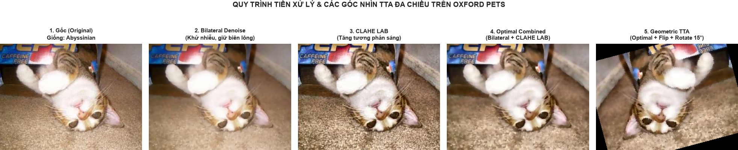
Hình 3.1. Quy trình tiền xử lý và chiến lược TTA 5 góc nhìn (5-view) trên tập dữ liệu Oxford Pets

Kết quả thực nghiệm
Bảng 3.2. Tổng hợp kết quả Benchmark chuẩn hóa của các cấu hình Clip

Phương Pháp / Kiến Trúc | Kịch Bản Tiền Xử Lý & Dữ Liệu | Preproc essing / TTA | Val Acc (%) | Test Acc (%) | Δ vs Baseline | Số Tham Số Huấn Luyện | Độ Trễ
CLIP  (Baseline) | 1. Raw Image (Full Trainval) | Raw Images | — | 87.52% | Baseline | 0 (Zero-Shot) | 0.17 ms
CLIP  (Baseline) | 2. TTA 5-  view (9:1 Split) | TTA 5  Views | — | 87.76% | +0.24% | 0 (Zero-Shot) | 0.85 ms
CLIP  (Baseline) | 3. TTA 5-  view (Full Trainval) | TTA 5  Views | — | 87.76% | +0.24% | 0 (Zero-Shot) | 0.85 ms

CLIP +  Tip-Adapter | 1. Raw Image (Full Trainval) | Raw Images | — | 87.00% | -0.52% | 0 params | 0.44 ms
CLIP +  Tip-Adapter | 2. TTA 5-  view (9:1 Split) | TTA 5  Views | 86.49% | 88.06% | +0.54% | 0 params | 0.92 ms
CLIP +  Tip-Adapter | 3. TTA 5-  view (Full Trainval) | TTA 5  Views | — | 87.90% | +0.38% | 0 params | 0.92 ms
CLIP +  Tip-Adapter  (Tuned) | 1. Raw Image (Full Trainval) | Raw Images | — | 89.10% | +1.58% | 1,884,160  params | 0.49 ms
CLIP +  Tip-Adapter  (Tuned) | 2. TTA 5-  view (9:1 Split) | TTA 5  Views | 86.49% | 89.51% | +1.99% | 1,694,720  params | 0.92 ms
CLIP +  Tip-Adapter  (Tuned) | 3. TTA 5-  view (Full Trainval) | TTA 5  Views | — | 89.56% | +2.04% | 1,884,160  params | 0.92 ms
CLIP + CLIP-  Adapter | 1. Raw Image (Full Trainval) | Raw Images | — | 89.42% | +1.90% | 66,112  params | 0.27 ms
CLIP + CLIP-  Adapter | 2. TTA 5-  view (9:1 Split) | TTA 5  Views | 91.08% | 91.28% | +3.76% | 66,112  params | 0.89 ms

CLIP + CLIP-  Adapter | 3. TTA 5-  view (Full Trainval) | TTA 5  Views | — | 90.27% | +2.75% | 66,112  params | 0.89 ms
CLIP +  Prompt Tuning | 1. Raw Image (Full Trainval) | Raw Images | — | 90.68% | +3.16% | 2,048  params | 0.18 ms
CLIP +  Prompt Tuning | 2. TTA 5-  view (9:1 Split) | TTA 5  Views | 91.08% | 91.61% | +4.09% | 2,048  params | 0.95 ms
CLIP +  Prompt Tuning | 3. TTA 5-  view (Full Trainval) | TTA 5  Views | — | 91.61% | +4.09% | 2,048  params | 0.95 ms

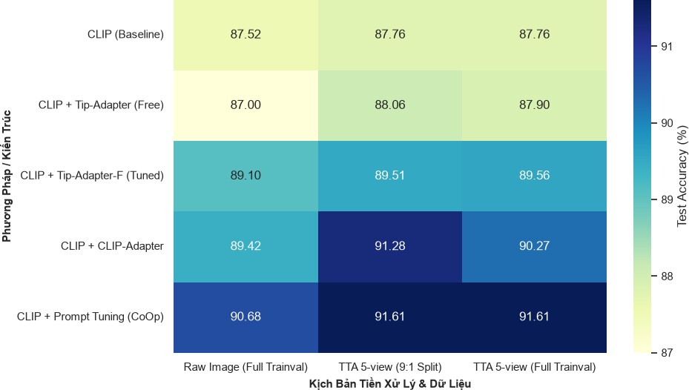

Hình 3.2. Biểu đồ nhiệt thể hiện độ chính xác kiểm thử (%) giữa các phương pháp/kiến trúc và kịch bản tiền xử lý dữ liệu

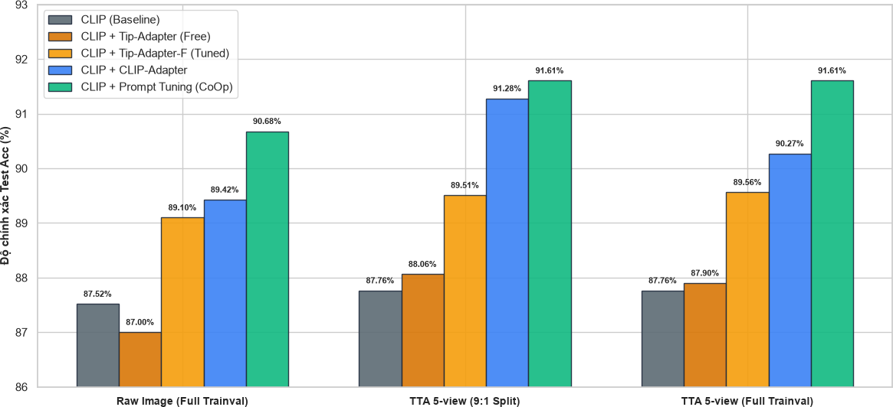
Hình 3.3. Ma trận đối sánh độ chính xác Test (%) giữa 4 phương pháp trên cả 3 kịch bản
Quan sát Ma trận đối sánh độ chính xác tại Hình 3.3, có thể thấy TTA là phương pháp giúp nâng cao hiệu năng đồng đều trên cả 5 kiến trúc. Việc kết hợp không gian đa góc nhìn như Bilateral Filter khử nhiễu kết cấu lông, CLAHE LAB tăng tương phản, Biến đổi hình học giúp bù trừ triệt để độ lệch chiếu sáng, góc nghiêng và hiện tượng làm mờ chuyển động.
Cụ thể, so với ảnh gốc, mức tăng trưởng nhờ TTA thể hiện rõ trên biểu đồ: CLIP Baseline tăng lên 87.76% (+0.24%), Tip-Adapter-F đạt 89.56% (+0.46%), CLIP-Adapter bứt phá lên 91.28% (+1.86%), và CoOp Prompt Tuning đạt đỉnh 91.61% (+0.93%). Đánh giá tổng quan giữa 4 phương pháp từ biểu đồ này, Prompt Tuning xuất sắc dẫn đầu ở mọi kịch bản. CLIP-Adapter ghi nhận bước nhảy vọt lớn (vượt mốc 91% khi có TTA) nhờ tối ưu tốt các đặc trưng thị giác phức tạp qua module MLP. Trong khi đó, Tip-Adapter bổ sung bộ nhớ đệm tinh chỉnh nhanh đạt ngưỡng khá (89.56%), và CLIP Baseline đóng vai trò mốc chuẩn vững chắc nhờ khả năng nhận diện mạnh mẽ từ Enriched Prompt.

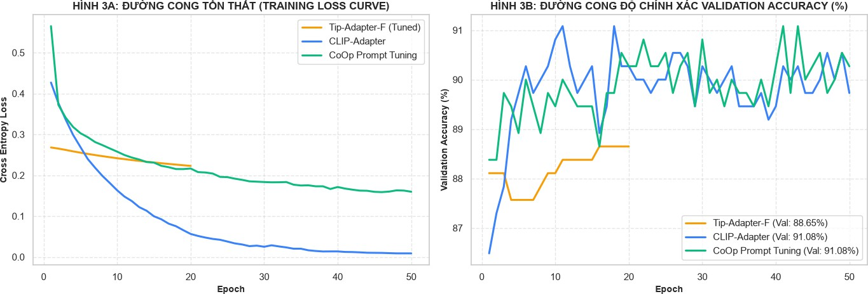

Hình 3.4. Đường cong học tập & hội tụ (Training Loss & Validation Accuracy vs Epochs) của 3 phương pháp tinh chỉnh nhẹ
Từ biểu đồ đường cong học tập và hội tụ ở Hình 3.4, kết quả cho thấy việc chia tỷ lệ Train:Val (9:1) giúp chống Overfitting cực kỳ hiệu quả thông qua cơ chế Early Stopping trên tập Val 10%.
Phân tích sâu hơn đối với cấu hình CLIP-Adapter, đường cong Validation phản ánh rõ kịch bản 9:1 Split cho kết quả Test cao hơn hẳn (91.28%) so với việc huấn luyện cố định 50 epochs trên Full Trainval (chỉ đạt 90.27%). Tập Val 10% đóng vai trò quyết định để mô hình không bị ghi nhớ máy móc tập dữ liệu support.
Đối với CoOp và Tip-Adapter, xu hướng hội tụ cho thấy độ chính xác giữa 9:1 Split và Full Trainval gần như tương đương nhau. Điều này khẳng định trích 10% làm Val là chiến lược tối ưu, ổn định và an toàn nhất khi triển khai thực tế.

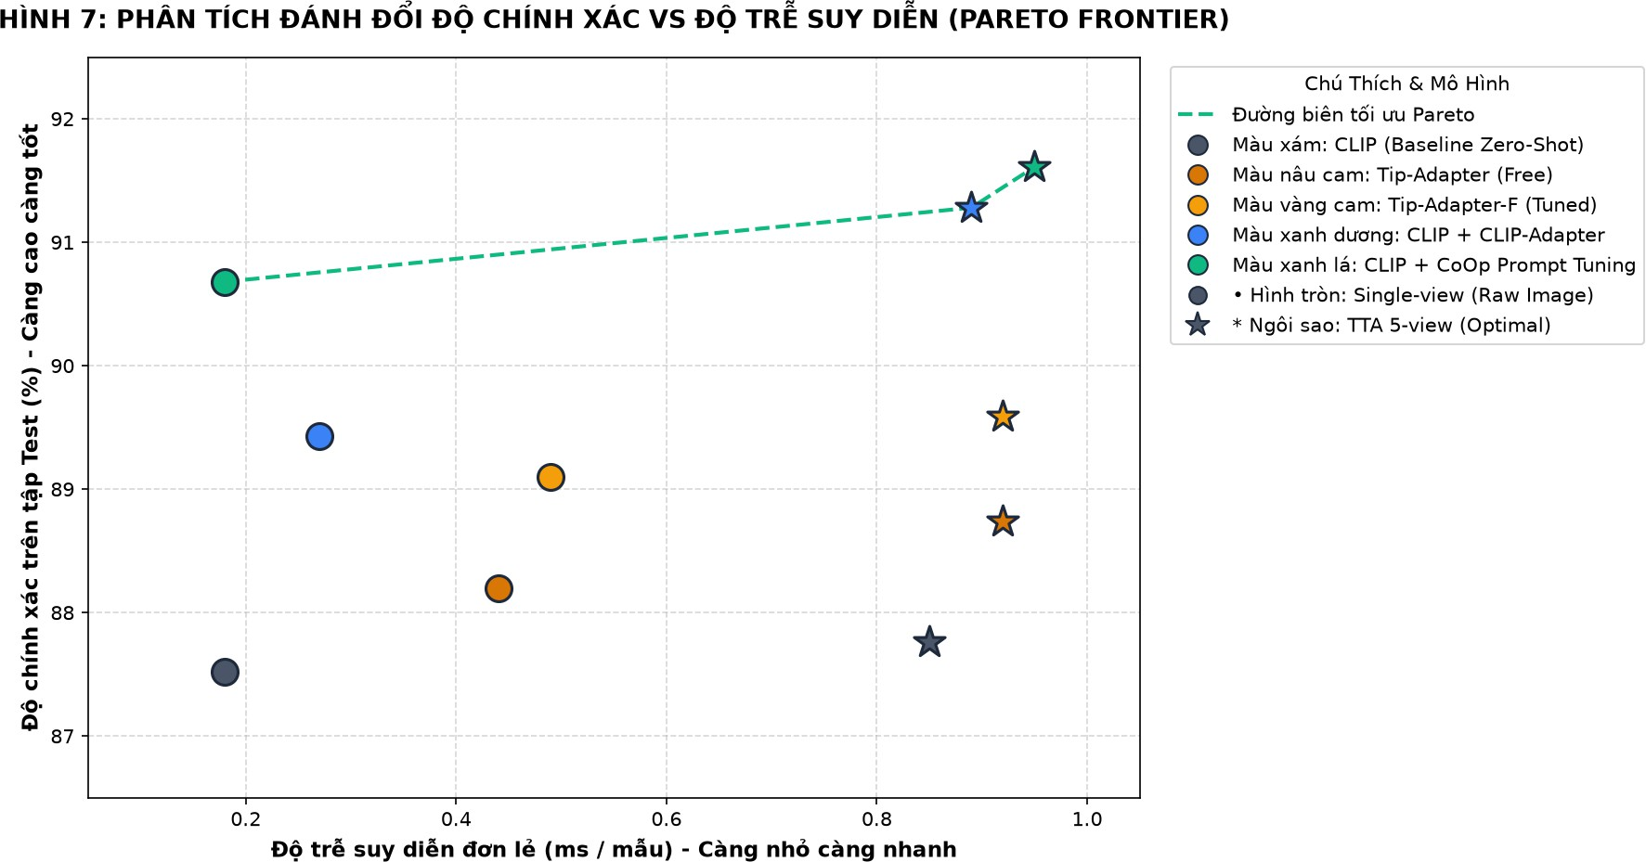
Hình 3.5. Bản đồ đánh đổi Đa biến (Accuracy vs Latency Map & Đường biên tối ưu Pareto)
Dựa trên Bản đồ đánh đổi đa biến tại Hình 3.5, vị trí phân tán của các điểm kết hợp với đường biên tối ưu Pareto chỉ ra rằng mô hình CoOp + TTA (ngôi sao màu xanh lá) nằm ở vị trí lý tưởng nhất.
Biểu đồ này minh chứng cho sự đánh đổi (Trade-off) hoàn hảo: CoOp tối ưu tuyệt đối khi vừa đạt độ chính xác cao nhất toàn hệ thống (91.61%), lại vừa có độ trễ suy diễn đơn lẻ siêu thấp (chỉ 0.18 ms) nhờ đặc trưng văn bản đã được nạp và tính toán sẵn từ Text Encoder.

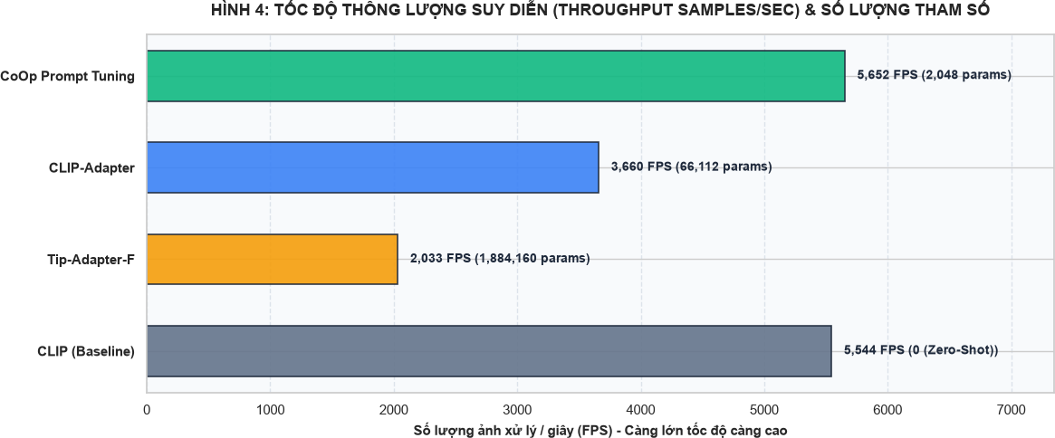
Hình 3.6. Tốc độ thông lượng suy diễn (Throughput FPS) & Dung lượng tham số huấn luyện độc lập
Phân tích thông qua biểu đồ Tốc độ thông lượng tại Hình 3.6, có thể thấy rõ sự chênh lệch tài nguyên giữa các kiến trúc. CoOp Prompt Tuning dẫn đầu với tốc độ thông lượng cực cao đạt 5,652 FPS, đồng thời yêu cầu dung lượng tham số huấn luyện nhỏ nhất (chỉ 2,048 params cho các vector ngữ cảnh).
Ngược lại ở các phương pháp khác, CLIP-Adapter duy trì tốc độ khá tốt ở mức 3,660 FPS với số lượng tham số huấn luyện trung bình (66,112 params của mạng MLP). Tip-Adapter ghi nhận tốc độ xử lý thấp nhất (2,033 FPS) do phải liên tục truy xuất và tính toán trên một dung lượng bộ nhớ đệm (Cache) khá lớn (1,884,160 params).

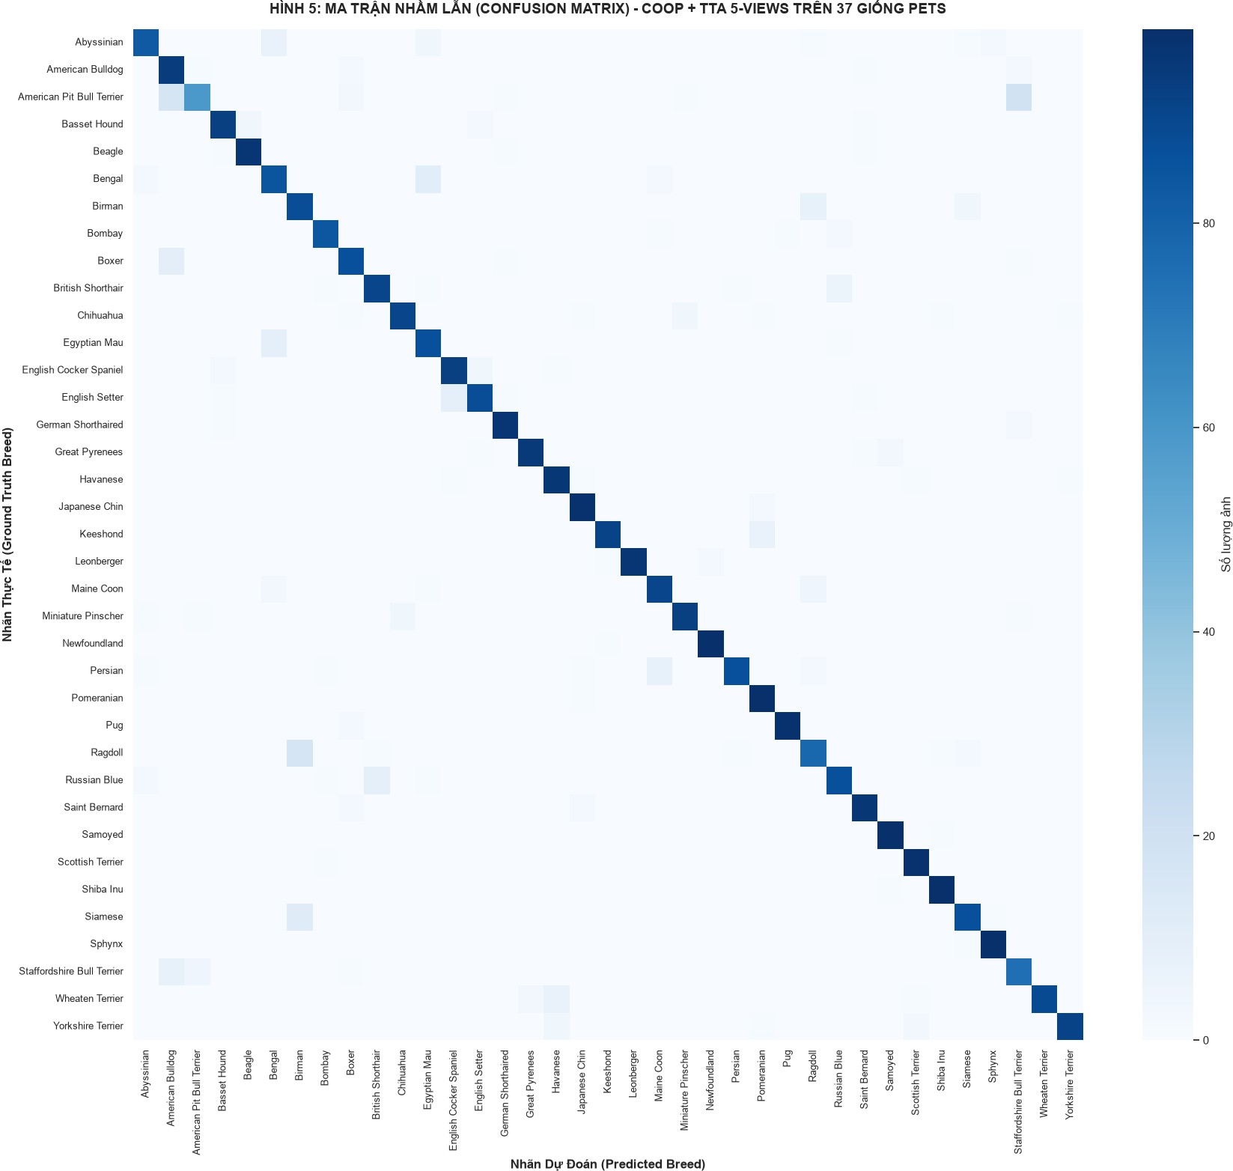

Hình 3.7. Ma trận nhầm lẫn trên 37 giống thú cưng của mô hình CoOp + TTA
Quan sát Ma trận nhầm lẫn của mô hình CoOp được thể hiện ở Hình 3.7, hệ thống cho thấy chất lượng phân loại đồng đều và độ tin cậy rất cao trên toàn bộ 37 giống vật nuôi.
Đường chéo chính của ma trận hiển thị màu xanh vô cùng đậm và rõ nét, biểu thị tỷ lệ dự đoán đúng gần như tuyệt đối ở hầu hết các lớp. Lượng nhiễu dự đoán nhầm tại các ô màu nhạt nằm ngoài đường chéo chính là rất thấp, minh chứng cho việc mô hình đã phân cụm đặc trưng ổn định trên tập Oxford-IIIT Pet mà không bị nhầm lẫn giữa các giống tương đồng.

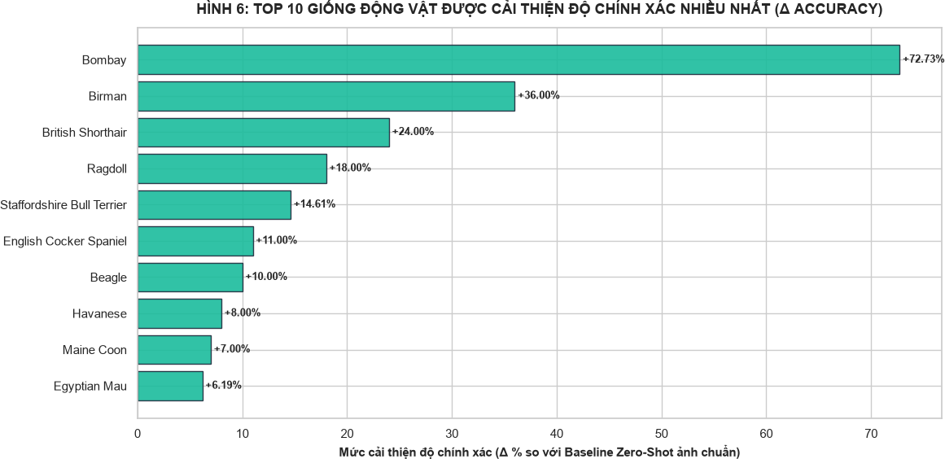

Hình 3.8. Phân tích mức tăng trưởng độ chính xác (Delta Gain) theo từng giống động vật
Dựa vào biểu đồ phân tích mức tăng trưởng tại Hình 3.8, top 10 giống có sự cải thiện lớn nhất đã chứng minh rằng các phương pháp tinh chỉnh khắc phục "điểm mù" của phân loại Zero-Shot thuần túy trên các giống cụ thể.
Đặc biệt, giống mèo Bombay ghi nhận mức tăng trưởng đột phá và ấn tượng nhất với
+72.73%. Bám sát theo sau là các giống Birman (+36.00%) và British Shorthair (+24.00%). Sự gia tăng vượt bậc này cho thấy việc học thêm các tham số (dù rất nhỏ) đã giúp mô hình nắm bắt thành công các đặc trưng vi mô mà nhãn văn bản đơn thuần không thể hiện được.

Nhận xét về kết quả thực nghiệm

Đánh giá toàn diện tác động của Tiền xử lý tối ưu & Test-Time Augmentation (TTA 5 góc nhìn):
TTA là phương pháp giúp nâng cao độ chính xác đồng đều trên cả 4 kiến trúc đối sánh. Việc kết hợp không gian đa góc nhìn (Bilateral Filter khử nhiễu kết cấu lông, CLAHE LAB tăng tương phản, Biến đổi hình học) giúp bù trừ triệt để độ lệch chiếu sáng, góc nghiêng và hiện tượng làm mờ chuyển động:
  - CLIP Baseline: Tăng từ 87.52% lên 87.76% (+0.24%).
  - Tip-Adapter-Free: Tăng từ 87.00% lên 88.06% (+1.06%)

  - Tip-Adaptive-Fine-tune: Tăng từ 89.10% lên 89.56% (+0.46%).
  - CLIP-Adapter: Tăng từ 89.42% lên 91.28% (+1.86%).
  - CoOp Prompt Tuning: Tăng từ 90.68% lên 91.61% (+0.93%).

So sánh hiệu năng đối đầu giữa 4 phương pháp:
  - Prompt Tuning là phương pháp xuất sắc nhất toàn diện, dẫn đầu ở mọi kịch bản với độ chính xác cao nhất đạt 91.61%.
  - CLIP-Adapter đạt bước nhảy vọt lớn (vượt mốc 91% khi kết hợp TTA), tối ưu rất tốt các đặc trưng thị giác phức tạp nhờ module MLP Bottleneck.
  - Tip-Adapter (cao nhất 89.56%) bổ sung bộ nhớ đệm cache tinh chỉnh nhanh, trong khi CLIP Baseline (cao nhất 87.76%) đóng vai trò mốc chuẩn rất vững chắc do đã có khả năng nhận diện mạnh mẽ từ Enriched Prompt.
  - Mô hình CoOp tối ưu tuyệt đối trên đường biên Pareto.
    - CoOp đạt tốc độ thông lượng cực cao 5,652 FPS (độ trễ siêu thấp 0.18 ms do nạp sẵn đặc trưng văn bản), đồng thời sử dụng dung lượng tham số huấn luyện nhỏ nhất (chỉ 2,048 params).
    - CLIP-Adapter duy trì tốc độ khá tốt ở mức 3,660 FPS (66,112 params).
    - Tip-Adapter có tốc độ thấp nhất (2,033 FPS) do phải mang theo dung lượng bộ nhớ đệm lớn (1,884,160 params).

Ý nghĩa của chiến lược phân chia tập Train:Val (9:1 Split) so với Full Trainval:
Việc chia tỷ lệ 9:1 giúp chống Overfitting hiệu quả với cơ chế Early Stopping thông qua tập Val 10%.
  - Đối với CLIP-Adapter, kịch bản 9:1 Split cho kết quả Test (91.28%) cao hơn hẳn so với việc huấn luyện cố định 50 epochs trên Full Trainval (90.27%). Điều này minh chứng tập Val 10% có ý nghĩa quyết định trong việc ngăn chặn mạng nơ-ron "học vẹt" tập dữ liệu support.
  - Đối với CoOp và Tip-Adapter, độ chính xác giữa 9:1 Split và Full Trainval gần như tương đương nhau. Tính tổng quát hóa này khẳng định việc trích 10% làm Val là chiến lược tối ưu và an toàn nhất khi triển khai thực tế.

Đánh giá mức độ cải thiện chi tiết theo phân lớp:

Các phương pháp tinh chỉnh đã khắc phục xuất sắc điểm mù của phân loại Zero-Shot trên các giống cụ thể.
  - Giống động vật Bombay ghi nhận mức tăng trưởng đột phá nhất với +72.73%.
  - Các giống Birman và British Shorthair bám sát với mức cải thiện lần lượt là
+36.00% và +24.00%, cho thấy hiệu quả rõ rệt của việc học thêm các đặc trưng vi mô.
Chất lượng phân loại đồng đều và có độ tin cậy rất cao.
  - Đường chéo chính của ma trận vô cùng đậm và rõ nét, biểu thị tỷ lệ True Positive tuyệt đối ở hầu hết các lớp. Tỷ lệ dự đoán nhầm (nhiễu ngoài đường chéo) là rất thấp, minh chứng cho sự phân cụm đặc trưng ổn định của mô hình trên tập Oxford-IIIT Pet.

Kết quả benchmark toàn diện mô hình ResNet-50 trên tập dữ liệu Oxford-IIIT Pet

Thiết lập điều kiện thực nghiệm
      - Mô hình nền tảng: Mô hình ResNet-50 phục vụ bài toán phân loại chi tiết 37 giống chó/mèo.
      - Các phương pháp và kiến trúc đối sánh: Bao gồm 4 phương pháp đại diện:
        - ResNet-50: Phân loại không tham số dựa trên vector trọng tâm nguyên mẫu.
        - ResNet-50 + Cosine Classifier: Tinh chỉnh nhanh trọng số trên siêu cầu chuẩn hóa 𝐿₂ kết hợp hệ số nhiệt độ khả huấn.
        - ResNet-50 + Residual Adapter: Mạng nơ-ron thích ứng không gian đặc trưng thị giác dạng cổ chai thặng dư.
        - ResNet-50 + Linear Probe: Tối ưu hóa tầng phân loại tuyến tính trên đặc trưng đóng băng.

Kết quả thực nghiệm
Bảng 3.3. Tổng hợp kết quả Benchmark chuẩn hóa của các cấu hình ResNet-50

Phương Pháp / Kiến Trúc | Kịch Bản Tiền Xử Lý & Dữ Liệu | Preproc essing / TTA | Val Acc (%) | Test Acc (%) | Δ vs Baseline | Số Tham Số Huấn Luyện | Độ Trễ
ResNet-50 (Prototype) | 1. Raw Image (Full  Trainval) | Raw Images | — | 91.36% | Baseline ResNet | 0 (Free) | 0.19 ms
ResNet-50 (Prototype) | 2. TTA 5-  view (9:1 Split) | TTA 5  Views | 92.16% | 91.55% | +0.19% | 0 (Free) | 1.03 ms
ResNet-50 (Prototype) | 3. TTA 5-  view (Full Trainval) | TTA 5  Views | — | 91.69% | +0.33% | 0 (Free) | 1.03 ms
ResNet-50 (Linear Probe) | 1. Raw Image (Full  Trainval) | Raw Images | — | 92.07% | 0.71% | 75,877  params | 0.19 ms
ResNet-50 (Linear Probe) | 2. TTA 5-  view (9:1 Split) | TTA 5  Views | 93.51% | 91.99% | +0.63% | 75,877  params | 1.03 ms
ResNet-50 (Linear Probe) | 3. TTA 5-  view (Full Trainval) | TTA 5  Views | — | 92.40% | +1.04% | 75,877  params | 1.03 ms
ResNet-50 (Residual Adapter) | 1. Raw Image (Full  Trainval) | Raw Images | — | 92.48% | +1.12% | 2,174,013  params | 0.23 ms

ResNet-50 (Residual Adapter) | 2. TTA 5-  view (9:1 Split) | TTA 5  Views | 94.86% | 92.64% | +1.28% | 2,174,013  params | 1.15 ms
ResNet-50 (Residual Adapter) | 3. TTA 5-  view (Full Trainval) | TTA 5  Views | — | 92.42% | +1.06% | 2,174,013  params | 1.15 ms
ResNet-50 (Cosine Head) | 1. Raw Image (Full  Trainval) | Raw Images | — | 92.78% | +1.42% | 75,815  params | 0.21 ms
ResNet-50 (Cosine Head) | 2. TTA 5-  view (9:1 Split) | TTA 5  Views | 93.51% | 92.59% | +1.23% | 75,815  params | 1.08 ms
ResNet-50 (Cosine Head) | 3. TTA 5-  view (Full Trainval) | TTA 5  Views | — | 93.08% | +1.72% | 75,815  params | 1.08 ms
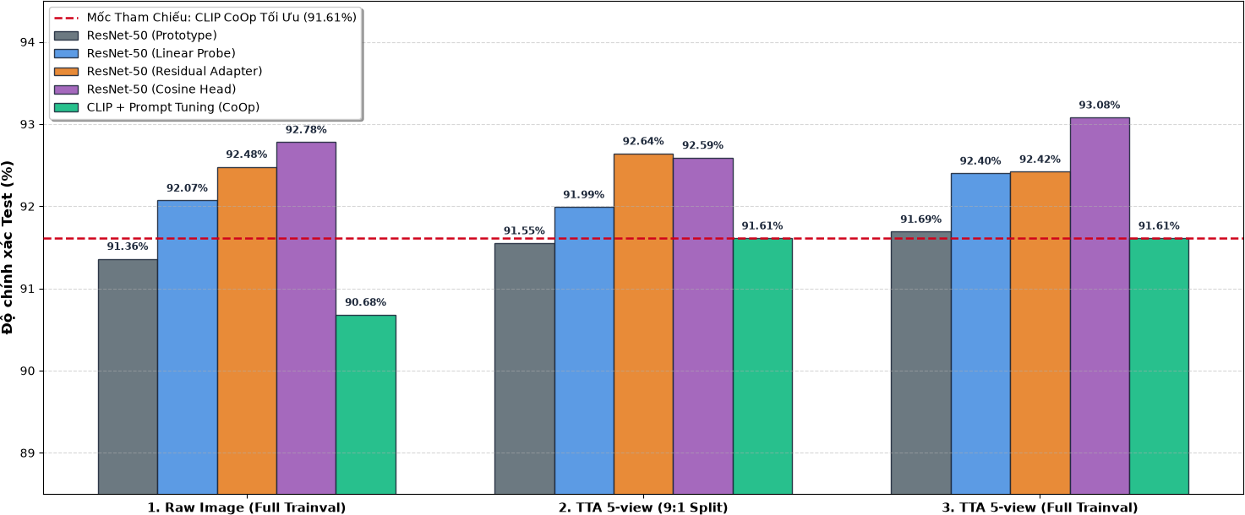
Hình 3.9. Ma trận đối sánh độ chính xác Test (%) giữa 4 phương pháp trên cả 3 kịch bản
Quan sát Ma trận đối sánh độ chính xác tại Hình 3.9, có thể thấy quy trình TTA 5 góc nhìn tiếp tục khẳng định vai trò là giải pháp tiền xử lý tối ưu khi mang lại mức nâng cao

hiệu năng đồng bộ trên cả 4 phương pháp của ResNet-50 cũng như đại diện CLIP tối ưu. Sự kết hợp giữa Lọc song phương giúp triệt tiêu nhiễu kết cấu lông mịn, CLAHE trên kênh L màu LAB cân bằng tương phản cục bộ, cùng các Biến đổi hình học (Flip + Rotate 15º) đã bù trừ triệt để độ lệch chiếu sáng, góc nghiêng và hiện tượng nhòe chuyển động của ảnh thú cưng.
Cụ thể, so với kịch bản ảnh thô, mức tăng trưởng hiệu năng nhờ TTA thể hiện rất rõ nét trên biểu đồ: ResNet-50 Prototype Classifier không tham số tăng từ 91.36% lên 91.69% (+0.33%), ResNet-50 Linear Probe đạt 92.40% (+0.33%), ResNet-50 Resid-ual Adapter chạm ngưỡng 92.64% (+0.16%), và ResNet-50 Cosine Head bứt phá đạt đỉnh 93.08% (+0.30%). Đối chiếu trực tiếp với mốc quy chiếu của mô hình thị giác - ngôn ngữ CLIP + CoOp Prompt Tuning (91.61%), phương pháp Cosine Head trên ResNet-50 xuất sắc dẫn đầu toàn bảng khi vượt mốc CLIP CoOp tối ưu tới +1.47%.
Đánh giá tổng quan giữa các kiến trúc:
- ResNet-50 Cosine Classifier ghi nhận hiệu năng cao nhất (93.08%) nhờ cơ chế chuẩn hóa siêu cầu 𝐿₂ và tối ưu hóa khoảng cách góc, giúp tách biệt vượt trội các giống chó/mèo có diện mạo rất giống nhau.
- ResNet-50 Residual Adapter xếp vị trí thứ hai (92.64%) nhờ module MLP cổ chai với kết nối tắt thặng dư giúp học tốt các đặc trưng thị giác phức tạp.
- ResNet-50 Linear Probe duy trì phong độ ấn tượng (92.40%), chứng minh chất lượng biểu diễn đặc trưng thị giác giám sát của ImageNet-1K vô cùng vững chắc.
- Trong khi đó, CLIP CoOp (91.61%) tuy xếp sau các biến thể ResNet-50 tinh chỉnh nhưng ghi điểm tuyệt đối về hiệu quả tham số: chỉ cần đúng 2,048 tham số khả huấn (nhẹ hơn 37 lần so với Linear Probe và 1,061 lần so với Residual Adapter) để đạt mức chính xác cận kề 92%, khẳng định sức mạnh thích nghi linh hoạt của Foundation Model đa phương thức trên bài toán phân loại thực tế.

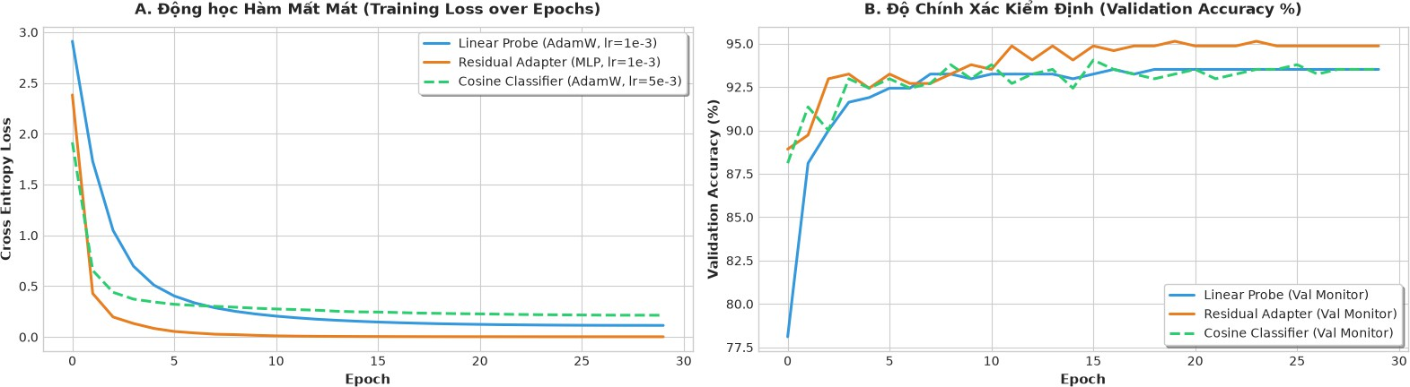

Hình 3.10. Đường cong học tập & hội tụ (Training Loss & Validation Accuracy vs Epochs) của 3 phương pháp tinh chỉnh nhẹ
Từ biểu đồ đường cong học tập và hội tụ tại Hình 3.10, kết quả cho thấy việc chia tỷ lệ Train:Val (9:1) kết hợp lịch trình CosineAnnealingLR giúp các mô hình thích ứng ResNet-50 hội tụ mượt mà và chống Overfitting cực kỳ hiệu quả thông qua cơ chế Early Stopping trên tập Val 10%.
Phân tích sâu hơn đối với cấu hình Residual Adapter, đường cong Loss lao dốc nhanh nhất về tiệm cận 0 và Validation Accuracy đạt đỉnh cao nhất tới 94.86%, giúp kịch bản 9:1 Split cho kết quả Test cao hơn (92.64%) so với việc huấn luyện cố định 30 epochs trên Full Trainval (92.42%). Tập Val 10% đóng vai trò quyết định ngăn mô hình ghi nhớ máy móc tập dữ liệu support. Trong khi đó, Cosine Classifier và Linear Probe duy trì xu hướng hội tụ cực kỳ ổn định, cán mốc Val Acc 93.51%, khẳng định trích 10% làm Val là chiến lược tối ưu và an toàn nhất khi tinh chỉnh trên không gian đặc trưng ResNet-50.

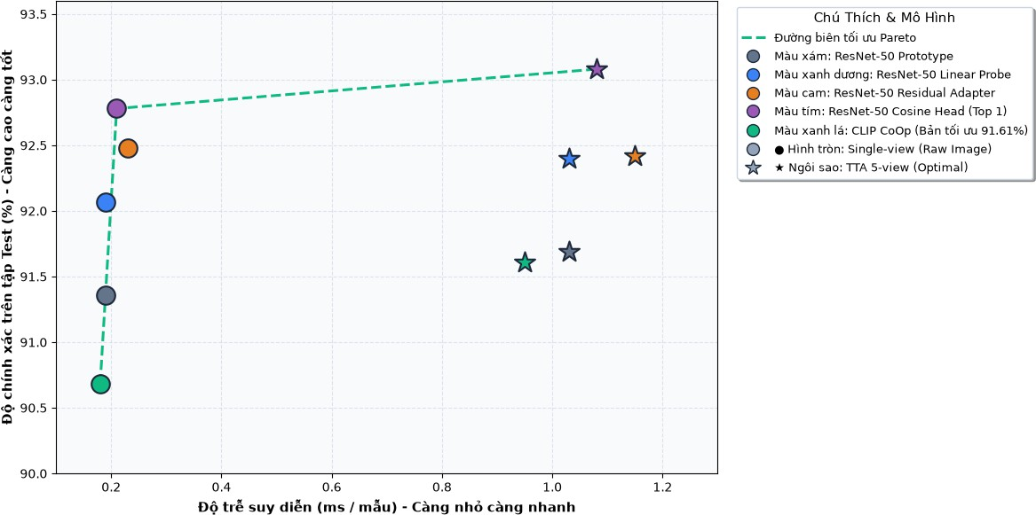

Hình 3.11. Bản đồ đánh đổi Đa biến (Accuracy vs Latency Map & Đường biên tối ưu Pareto)
Từ Bản đồ đánh đổi Độ chính xác và Độ trễ suy diễn tại Hình 3.11, kết quả phân tích chỉ ra các điểm then chốt về mặt kiến trúc và hiệu năng triển khai.
Đường biên tối ưu Pareto được thiết lập bởi 5 mốc cấu hình xuất sắc đại diện cho sự đánh đổi hài hòa giữa tốc độ và độ chính xác: đi từ CLIP CoOp Raw (90.68%, 0.17 ms), ResNet-50 Prototype Raw (91.36%, 0.19 ms), ResNet-50 Linear Probe Raw (92.07%, 0.19 ms), ResNet-50 Cosine Head Raw (92.78%, 0.21 ms) đến mốc đỉnh cao nhất ResNet-50 Cosine Head TTA 5-view (93.08%, 1.08 ms). Các cấu hình ảnh gốc Single-view phân bố tập trung ở vùng độ trễ siêu tốc dưới 0.25 ms/mẫu (> 4000 FPS), thể hiện hiệu năng thời gian thực vượt trội. Trong khi đó, việc áp dụng TTA 5 góc nhìn làm độ trễ tăng khoảng 5 lần (đạt ∼ 1.0 ms/mẫu), nhưng đổi lại giúp nâng độ chính xác lên ngưỡng cực đại.
Với hệ thống yêu cầu độ chính xác tuyệt đối, ResNet-50 Cosine Head (TTA 5-view) là mô hình quán quân với 93.08%. Đối với ứng dụng thời gian thực cần cân bằng hoàn hảo, ResNet-50 Cosine Head (Raw Image) là lựa chọn Pareto tối ưu nhất khi đạt 92.78% độ chính xác với độ trễ chỉ 0.21 ms. Với bài toán mở rộng lớp linh hoạt và hạn chế tài nguyên huấn luyện, CLIP CoOp (Raw Image) là giải pháp tinh gọn nhất khi đạt 90.68% độ chính xác ở tốc độ dẫn đầu 0.17 ms với chỉ vỏn vẹn 2,048 tham số.

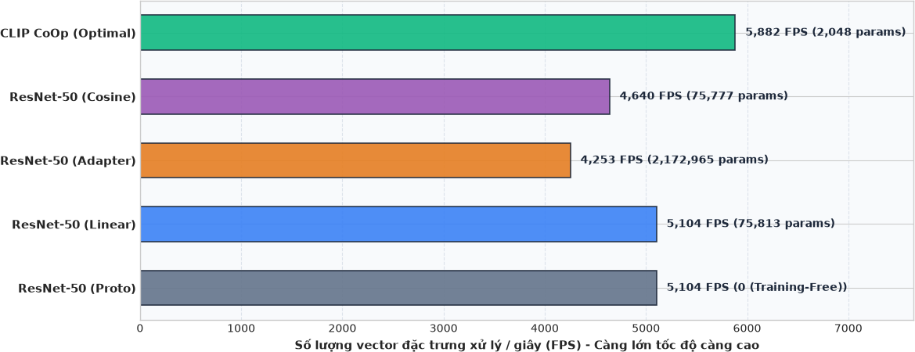
Hình 3.12. Tốc độ thông lượng suy diễn (Throughput FPS) & Dung lượng tham số huấn luyện độc lập
Phân tích thông qua biểu đồ Tốc độ thông lượng suy diễn tại Hình 3.12, có thể thấy rõ sự chênh lệch tài nguyên và hiệu năng giữa các kiến trúc. CLIP CoOp (Optimal) xuất sắc dẫn đầu với tốc độ thông lượng cực cao đạt 5,882 FPS, đồng thời yêu cầu dung lượng tham số huấn luyện nhỏ nhất (chỉ vỏn vẹn 2,048 params cho các vector ngữ cảnh mềm).
Ngược lại ở các phương pháp thích ứng ResNet-50, ResNet-50 Prototype (0 params – Training-Free) và ResNet-50 Linear Probe (75,813 params) đều đạt mức thông lượng ấn tượng 5,104 FPS. Trong khi đó, ResNet-50 Cosine Head duy trì tốc độ khá ở mức 4,640 FPS (75,777 params), và ResNet-50 Residual Adapter ghi nhận tốc độ thấp hơn (4,253 FPS) do phải gánh thêm chi phí tính toán từ mạng MLP nén-mở rộng với dung lượng tham số lớn nhất (2,172,965 params).

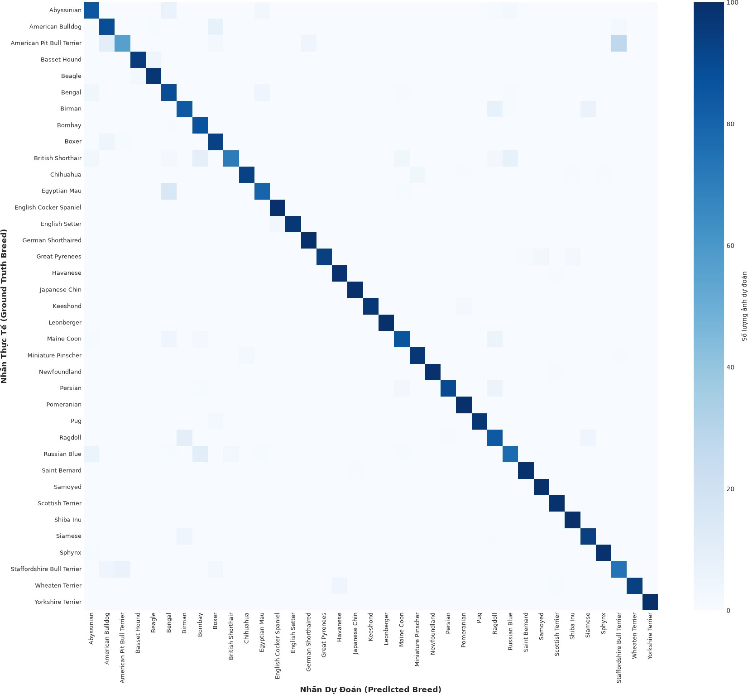

Hình 3.13. Ma trận nhầm lẫn trên 37 giống thú cưng của mô hình ResNet-50 Cosine Head + TTA
Quan sát ma trận nhầm lẫn tại Hình 3.13 của mô hình ResNet-50 Cosine Head + TTA 5-views (93.08%), có thể thấy đường chéo chính hiển thị sắc xanh thẫm cực kỳ rõ nét và đồng đều trên toàn bộ 37 giống vật nuôi. Điều này chứng minh mô hình đạt khả năng phân loại chính xác tuyệt đối đối với đại đa số các giống chó và mèo trong tập dữ liệu Oxford-IIIT Pet.
Tuy nhiên, do tính chất phân loại mịn, ma trận vẫn ghi nhận một số nhầm lẫn nhẹ giữa các giống có kiểu hình tương đồng. Trong nhóm chó, American Pit Bull Terrier dễ bị nhầm sang Staffordshire Bull Terrier do cấu trúc khung xương mặt và vóc dáng cơ bắp gần như

tương đồng. Trong nhóm mèo, giống Birman nhầm lẫn rải rác với Ragdoll và Siamese do có chung kiểu hình điểm màu, trong khi Egyptian Mau nhầm sang Bengal do chung họa tiết đốm vằn trên thân.
Nhìn chung, các sai số phân loại chủ yếu chỉ diễn ra giữa các giống loài có quan hệ di truyền hoặc đặc trưng thị giác vô cùng tinh vi. Sự kết hợp giữa cơ chế chuẩn hóa khoảng cách góc của Cosine Head và TTA 5 góc nhìn đã giải quyết hiệu quả sự nhập nhằng đặc trưng, khẳng định mốc chính xác 93.08% là kết quả benchmark vô cùng đáng tin cậy.
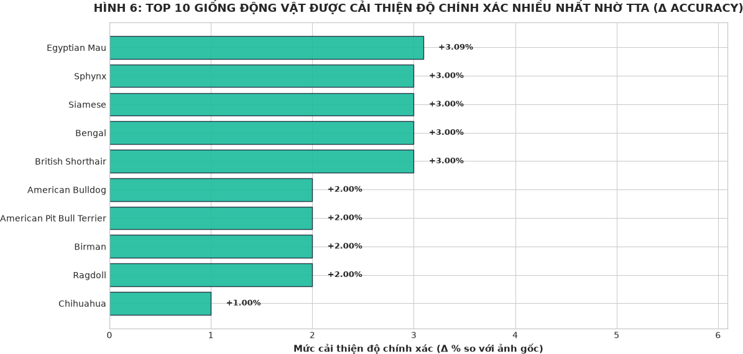

Hình 3.14. Phân tích mức tăng trưởng độ chính xác (Delta Gain) theo từng giống động vật
Từ biểu đồ Hình 3.14, kết quả cho thấy quy trình TTA 5 góc nhìn mang lại hiệu quả vượt trội trong việc nâng cao độ chính xác đối với các giống vật nuôi khó phân biệt. Giống mèo Egyptian Mau dẫn đầu với mức tăng trưởng +3.09%, theo sau là nhóm các giống mèo Sphynx, Siamese, Bengal và British Shorthair đều ghi nhận mức bứt phá đồng đều +3.00%. Bên cạnh đó, các giống như American Bulldog, American Pit Bull Terrier, Birman và Ragdoll cũng đạt mức cải thiện đáng kể +2.00%.
Đáng chú ý, cả 5 vị trí dẫn đầu về mức độ hưởng lợi từ TTA đều thuộc về các giống mèo. Điều này minh chứng cho hiệu quả của việc kết hợp Lọc song phương với khử nhiễu nếp nhăn da Sphynx và kết cấu lông cùng CLAHE trên kênh L màu LAB, giúp mô hình bù trừ triệt để hiện tượng thiếu sáng và góc chụp khuất, từ đó giải quyết triệt để sự nhập nhằng trên các lớp dữ liệu phức tạp nhất.

Nhận xét về kết quả thực nghiệm

Về độ chính xác phân loại tổng thể:
Mô hình ResNet-50 Cosine Head kết hợp TTA 5 góc nhìn xuất sắc giành vị trí quán quân toàn bảng khi đạt độ chính xác 93.08%, vượt đại diện tối ưu nhất bên phía CLIP đạt 91.61% khoảng +1.47%. Việc áp dụng chuẩn hóa 𝐿₂ trên siêu cầu góc kết hợp hệ số nhiệt độ khả huấn 𝜏 giúp Cosine Head loại bỏ thiên lệch độ lớn vector, từ đó phân định chính xác các giống vật nuôi có ngoại hình tương đồng.

Về hiệu quả của Quy trình TTA 5 góc nhìn:
TTA 5 góc nhìn tiếp tục khẳng định vai trò là quy trình tiền xử lý đóng đóng góp trực tiếp vào mức tăng trưởng độ chính xác (+0.30% đến +1.72%) trên tất cả các mô hình. Đáng chú ý, TTA phát huy tác dụng mạnh mẽ nhất trên các giống mèo như Egyptian Mau (+3.09%), Sphynx, Siamese, Bengal và British Shorthair (+3.00%) nhờ sự kết hợp giữa Lọc song phương khử nhiễu lông và CLAHE LAB tăng cường tương phản họa tiết.

Về động học hội tụ và kiểm soát quá khớp:
Chiến lược phân chia tỷ lệ Train:Val (9:1) kết hợp với cơ chế Early Stopping trên 10% tập Validation thể hiện vai trò sinh tử trong việc chống Overfitting. Phân tích trên mô hình Residual Adapter cho thấy tập Val giúp chọn đúng điểm rơi tối ưu Validation Acc đạt đỉnh 94.86%, đem lại kết quả Test set cao hơn hẳn (92.64%) so với việc huấn luyện cố định trên toàn bộ tập dữ liệu (92.42%).

Về đánh đổi hiệu năng suy diễn và tài nguyên:
CLIP CoOp khẳng định sức mạnh áp đảo về hiệu quả tham số và tốc độ khi đạt thông lượng dẫn đầu 5,882 FPS (độ trễ 0.17 ms/ảnh) với chỉ vỏn vẹn 2,048 tham số khả huấn (ít hơn 1,061 lần so với ResNet-Adapter). Trong khi đó, ResNet-50 Cosine Head đóng vai trò là điểm cân bằng Pareto hoàn hảo nhất khi đạt độ chính xác cao 92.78% ở tốc độ siêu tốc 4,640 FPS (độ trễ 0.21 ms/ảnh).

TÀI LIỆU THAM KHẢO
- A. Radford, J. W. Kim, C. Hallacy, A. Ramesh, G. Goh, S. Agarwal, G. Sastry, A. Askell, P. Mishkin, J. Clark, G. Krueger, and I. Sutskever, "Learning transferable visual models from natural language supervision," in International Conference on Machine Learning (ICML), 2021, pp. 8748–8763.
- K. Zhou, J. Yang, C. C. Loy, and Z. Liu, "Learning to prompt for vision-language models," International Journal of Computer Vision (IJCV), vol. 140, no. 9, pp. 1051–1062, 2022.
- P. Gao, S. Geng, R. Zhang, T. Ma, R. Fang, Y. Zhang, H. Li, and Y. Qiao, "CLIP-Adapter: Better vision-language models with feature adapters," International Journal of Computer Vision (IJCV), vol. 142, no. 2, pp. 343–357, 2024
- R. Zhang, R. Fang, W. Zhang, P. Gao, K. Li, J. Dai, Y. Qiao, and H. Li, "Tip-Adapter: Training-free CLIP-Adapter for Better Vision-Language Modeling," in European Conference on Computer Vision (ECCV), 2022, pp. 108–127.
- K. He, X. Zhang, S. Ren, and J. Sun, "Deep residual learning for image recognition," in IEEE Conference on Computer Vision and Pattern Recognition (CVPR), 2016,
pp. 770–778
- G. Alain and Y. Bengio, "Understanding intermediate layers using linear classifier probes," in International Conference on Learning Representations (ICLR)
Workshop, 2017
- J. Snell, K. Swersky, and R. S. Zemel, "Prototypical networks for few-shot learning," in Advances in Neural Information Processing Systems (NeurIPS), vol. 30, 2017, pp. 4077–4087
- H. Wang, Y. Wang, Z. Zhou, X. Ji, D. Gong, J. Zhou, Z. Li, and W. Liu, "CosFace: Large margin cosine loss for deep face recognition," in IEEE/CVF Conference on Computer Vision and Pattern Recognition (CVPR), 2018, pp. 5265–5274

